

Berechnung und Konstruktion eines

Schienenfahrzeugachsgetriebes

**Konstruktionsentwurf im Fach Konstruktionslehre 4**

des Studienganges Maschinenbau

an der Dualen Hochschule Baden-Württemberg Heidenheim an der Brenz

von

Hofmann, Tanja

Hopf, Marie

Langohr, Anika

Tiroch, Matthias

Variante 13

Abgabe: 10.03.2020

Bearbeitungszeitraum 9 Wochen

Matrikelnummern 5620331, 3225750, 1790705, 9269794

Kurs TM 2018 KM

Ausbildungsfirma INNEO Solutions, BSH, Bosch AS,

Faist Anlagenbau

Studienbereich Technik

Studiengang Maschinenbau

|  |
| --- |
| ***Name, Vorname***  Hofmann, Tanja  ***Name, Vorname***  Hopf, Marie  ***Name, Vorname***  Langohr, Anika  ***Name, Vorname***  Tiroch, Matthias |

|  |
| --- |
| ***Erklärung***  *gemäß § 5 (3) der „Studien- und Prüfungsordnung DHBW Technik“ vom 01.10.2015.*  *Ich habe die vorliegende Arbeit selbstständig verfasst und keine anderen als die*  *angegebenen Quellen und Hilfsmittel verwendet.*  *-------------------------------------------------- ---------------------------------------------*  *Ort, Datum Unterschrift*  *-------------------------------------------------- ---------------------------------------------*  *Ort, Datum Unterschrift*  *-------------------------------------------------- ---------------------------------------------*  *Ort, Datum Unterschrift*  *-------------------------------------------------- ---------------------------------------------*  *Ort, Datum Unterschrift* |

# Inhaltsverzeichnis

Inhaltsverzeichnis 3

1 Vorwort 7

2 Einleitung 1

2.1 Anforderungsliste 2

2.2 Morphologischer Kasten 6

2.3 Relevante Momente 9

3 Verzahnung 10

3.1 Berechnung der Zähnezahl und des Moduls 10

3.2 Verzahnungskräfte 11

3.3 Profilverschiebung 12

3.4 Zahnfußfestigkeit und Grübchenfestigkeit 12

3.5 Antriebsritzel 13

3.5.1 Antriebswelle 13

3.6 Abtriebsrad 14

3.6.1 Thermische Pressverbindung des Abtriebsrades 15

3.6.2 Öl-Kegelpressverband des Abtriebsrades 20

4 Lager 23

4.1 Lagerkraftberechnung 23

4.1.1 Antriebswelle 23

4.2 Auswahl der Lager 26

4.2.1 Antriebslager 27

4.2.2 Abtriebslager 29

4.3 Lagerlebensdauer 31

4.4 Auswahl der Dichtungen 33

4.5 Lagertoleranzen 40

5 Schmierung 41

5.1 Ölzufuhr 42

5.2 Ölabfuhr/Entlüftung 46

5.3 Abdichtung 47

5.4 Schmieranweisung und Kontrolle der Schmierung 47

5.5 Simulation 48

6 Gehäuse 51

6.1 Teilung 52

6.1.1 Berechnung der Ankerschrauben 54

6.2 Wandstärke und Verrippung 55

6.3 Respektabstände 55

7 Drehmomentstütze 61

7.1 Kritischer Querschnitt 61

7.2 Schraubenberechnung 61

7.3 Bolzenauswahl 62

7.4 Kollisionskontrolle 64

8 Montage- und Demontage 65

8.1 Anschlussmaße 65

8.1.1 Kupplung 66

8.1.2 Radsatz 66

8.2 Montageanleitung 67

8.3 Demontageanleitung 72

9 Visualisierung 73

9.1 Gesamtansicht 73

9.2 Explosionsansicht 76

10 Literaturverzeichnis 77

11 Tabellenverzeichnis 78

12 Abbildungsverzeichnis 79

Anhang

1. Aufgabenstellung und Variantenliste
2. Handzeichnungen und Skizzen auf Millimeterpapier
3. Projektzeitplan
4. Checkliste
5. Stückliste
6. Gesamtzeichnung
   1. Baugruppenzeichnung
   2. Abmaße Labyrinthdichtungen
   3. Abmaße Zahnrad
7. Kaufteildokumentation
   1. Drehmomentstütze
   2. Kegelrollenlager TIMKEN LM742710 / LM742747
   3. Zylinderrollenlager NU215
   4. Zylinderrollenlager NU2215
   5. Vierpunktlager QJ215
   6. Ölschauglas
   7. Magnetstopfen
   8. Einfülldeckel
   9. Entlüftungsschraube
   10. Sicherungsstift ISO 2338
   11. Sechskantschraube ISO 4014
   12. Sechskantmutter ISO 4033
   13. Unterlegscheibe ISO 7089
   14. Bogenzahnkupplung

7.14a. Betriebsanleitung Bogenzahnkupplung

1. Verzahungsparameterabstimmung
2. KissSoft-Protokoll Verzahnungsberechnung Modul 4,5

9a. KissSoft-Datei Verzahnungsberechnung Modul 4,5

1. KissSoft-Protokoll Verzahnungsberechnung Modul 5

10a. KissSoft-Datei Verzahnungsberechnung Modul 5

1. Auslegung des thermischen Pressverbands
2. Auslegung des Ölpressverbands
3. Videoausschnitt CFD-Simulation
4. KissSoft-Protokoll Schraubenberechnung Ankerschrauben

14a. KissSoft-Datei Schraubenberechnung Ankerschrauben

1. KissSoft-Protokoll Schraubenberechnung Drehmomentstützenschrauben

15a. KissSoft-Datei Schraubenberechnung Drehmomentstützenschrauben

# Vorwort

Einige Grafiken in dieser Arbeit sind vereinfacht dargestellt, um Sachverhalte besser erklären zu können. Manche Grafiken sind deswegen auch nicht originalgetreu in der Konstruktion zu finden, meistens wurden hierfür Kantenverrundungen entfernt.

Weitere Grafiken sowie verschiedene Animationen sind auf der CD beigefügt.

# Einleitung

Der öffentliche Personennahverkehr wird in Zeiten überfüllter Straßen ein immer wichtigeres Angebot für die Menschen, vor allem in Ballungsräumen, um klassische Verkehrswege zu entlasten, die psychische Belastung für das Individuum zu senken und nicht zuletzt, um die Klimaziele der Bundesregierung erreichen zu können. Die steigenden Passagierzahlen führen dazu, dass die öffentlichen Verkehrsmittel so zuverlässig, störungs- und wartungsarm wie möglich zur Verfügung stehen müssen. In diesem Konstruktionsentwurf soll für eine innerstädtische Metro ein einstufiges Schienenfahrzeugachsgetriebe konstruiert werden. Die Motorwelle liegt dabei parallel zur Radsatzwelle. Relativbewegungen zwischen Getriebe und Drehgestell werden von einer Bogenzahnkupplung ausgeglichen.

Das Schienenfahrzeugachsgetriebe wird auf der Basis exakter Auslegungsrechnungen konstruiert und mit gängigen Referenzwerten auf die Haltbarkeit bei dynamischer Belastung geprüft. Die Visualisierung des Schienenachsfahrzeuggetriebes ist einer ausführlichen CAD-Datei mit passender Stückliste zu entnehmen. Die Bezugsebene ist dabei immer die Verzahnungsmitte.

Im Anhang sind außerdem die ausgedruckten Excel-Berechnungen sowie Berechnungsergebnisse des Programmes KissSoft zu finden. Auf der beiliegenden CD befinden sich die Original-Dateien.

Die zu konstruierende Variante Nummer 13 hat ein Übersetzungsverhältnis u = 6,143, einen Achsabstand a = 350 mm und ein Auslegungsmoment von 21600 Nm.

## Anforderungsliste

In der folgenden Anforderungsliste werden alle Forderungen und Wünsche an das Stirnrad-Getriebe aufgeführt. Diese Zusammenstellung dient dazu, eine übersichtliche Darstellung der geforderten Randbedingungen zu bekommen.

|  |  |  |  |
| --- | --- | --- | --- |
| **Lfd.  Nr.** | **Hauptmerkmal** | **Anforderung / Spezifikation  (Zahlen, Daten, Fakten)** | **Klassifizierung** |
|  |  |  |  |
| **1** | **Fahrzeugdaten** | | |
| 1.1 | Max. Achslast | 15 - 17 t | Basis |
| 1.2 | Raddurchmesser | d=770-860mm | Basis |
| 1.3 | Anwendung | Metro im Stadt- und Vorstadtbetrieb | Basis |
| **2** | **Betriebsdaten** | | |
| 2.1 | Fahrzeughöchst-geschwindigkeit | 100 km/h | Basis |
| 2.2 | Abtriebsnennmoment | T=10800 Nm | Basis |
| 2.3 | Max. statisches Abtriebsmoment ("worst case" durch Kurzschluss) | T=54000 Nm | Basis |
| 2.4 | Abtriebsdrehzahl | Max. Abtriebsdrehzahl = 650 1/min | Basis |
| 2.5 | Max. Motorantriebsdrehzahl | 3000 - 5000 1/min | Basis |
| **3** | **Allgemeine Getriebegeometrie** | | |
| 3.1 | Achsabstand | a=350mm | Forderung |
| 3.2 | Wellendurchmesser | Auswahl 70 mm - 75 mm - 80 mm | Forderung |
| 3.3 | minimale Höhe des Gehäuses über dem Boden | h=62,5mm | Forderung |
| 3.4 | Motorwelle parallel zur Radsatzwelle |  | Forderung |
| 3.5 | Gehäuse soll für alle Getriebevarianten laut Variantenliste passen | siehe Anhang | Forderung |
| 3.6 | Getriebewandstärke | t=8mm | Forderung |
| 3.7 | Respektabstand Zahnkopfkreis-Gehäuse | 5mm | Forderung |
| 3.8 | Schrägteilung des Gehäuses |  | Wunsch |
| 3.9 | Anstrich | RAL 5002 | Wunsch |
| **4** | **Getriebedaten** | | |
| 4.1 | Getriebeart | Stirnräder | Forderung |
| 4.2 | Übersetzungsverhältnis | u=6,143 | Forderung |
| 4.3 | Evolventenverzahnung nach DIN 867 |  | Forderung |
| 4.4 | Schrägungssinn | Ritzel: rechts, Rad: links | Forderung |
| 4.5 | Modul mn | 4,5 | Forderung |
| 4.6 | Teilschrägungswinkel | 13° | Forderung |
| 4.7 | Zahnradwerkstoff | 18CrNiMo7-6 | Wunsch |
| 4.8 | Verzahnung einsatzgehärtet | auf 740 HV +/- 20 HV, Kernhärte 400 HV | Wunsch |
| **5** | **Kupplung** | | |
| 5.1 | Antriebskupplung | Bogenzahnkupplung | Wunsch |
| 5.2 | Abtriebskupplung | Großrad direkt auf Abtriebswelle | Forderung |
| **6** | **Schmierung** | | |
| 6.1 | Öltauchschmierung | Max. Sumpftemperatur 90°C | Forderung |
| 6.2 | Öl: SHC 75W90 GL5 |  | Wunsch |
| 6.3 | Ölschauglas | Kennzeichnung des minimalen und maximalen Ölstandes | Wunsch |
| 6.4 | Öleinguss |  | Forderung |
| **7** | **Lager** | | |
| 7.1 | Lagerarten | Vierpunktlager; Zylinderrollenlager; Kegelrollenlager | Wunsch/Forderung |
| 7.2 | Rechenmoment am Antrieb bei Lagerdurchmesser 75mm | T=790 Nm | Forderung |
| 7.3 | Schmierung der Lager | keine Lebenszeitschmierung, aber Abdichtung der Lagergehäuse | Forderung |
| **8** | **Umgebung und Betriebsbedingungen** | | |
| 8.1 | Schräglage in Kurven |  | Basis |
| 8.2 | Kollisionsschutz am Gehäuse | auch im Schadensfall | Wunsch |
| 8.3 | Geräuscharm | <70dB | Wunsch |
| 8.4 | Rostfrei | durch entsprechenden Werkstoff oder Beschichtung | Forderung |
| 8.5 | Außenbetrieb möglich |  | Basis |
| 8.6 | Optimierter Einbauraum |  | Wunsch |
| 8.7 | Temperaturbereich | -10°C bis +40°C | Wunsch |
| **9** | **Montage und Fertigung** | | |
| 9.1 | möglichst viele gleichartige Teile verwenden |  | Wunsch |
| 9.2 | Nur eine Schraubenart (Durchmesser und Länge) für Lagerdeckel und Gehäuseteilungsverschraubung |  | Wunsch |
| 9.3 | Lieferung | im montierten Zustand | Wunsch |
| 9.4 | Gehäusewerkstoff | EN-GJS-500-7 | Forderung |
| 9.5 | Flexibilität | Aufhängung | Forderung |
| 9.6 | Transportmaße | max. 800mmx800mmx800mm ohne Motor | Wunsch |
| **10** | **Kosten** | | |
| 10.1 | ohne Motor | maximal 300€ | Wunsch |
| **11** | **Lebensdauer** | | |
| 11.1 | nominelle Lebensdauer | L10km=3,2 Mio. km | Forderung |
| 11.2 | Mögliche Lebensdauer | L10km>3,2 Mio. km | Wunsch |
| **12** | **Sicherheit** | | |
| 12.1 | Labyrinthdichtung für die Sicherheit der Umwelt |  | Forderung |
| 12.2 | Drehmomentstütze gegen Verdrehung |  | Forderung |
| 12.3 | Respektabstand von Zahnrad und Gehäuse |  | Forderung |
| 12.4 | Sicherung gegen Hineinziehen von Gliedmaßen oder Gegenständen |  | Forderung |
| **13** | **Termine** | | |
| 13.1 | Vorstellung erster Entwürfe und Berechnungen | 07.02.2019 | Forderung |
| 13.2 | Vorstellung der vollständigen Berechnungen und CAD-Zeichnungen | 25.02.2019 | Forderung |
| 13.3 | Abgabe der vollständigen Dokumentation in Papierform und auf CD | 10.03.2019 | Forderung |

## Morphologischer Kasten

Da es eine Vielzahl an einzelnen Teilfunktionen und anschließenden Gesamtlösungsprinzipien gibt, wurde ein morphologischer Kasten erstellt. Ziel der Gegenüberstellung ist, die optimale Kombination der verschiedenen Varianten zu finden. Die ausgewählte Variante wurde gelb markiert.

|  |  |  |  |  |
| --- | --- | --- | --- | --- |
|  | Variante 1 | Variante 2 | Variante 3 | Variante 4 |
| Gehäuse | Gussteil    http://voith.com/corp-de/antriebe-und-getriebe___radsatzgetriebe.html?100093%5B%5D=1 | Schweißkonstruktion    http://www.am-konstruktion.de/stahlbau.html | Blechkonstruktion |  |
| Getriebe-  art | Kettengetriebe    https://de.wikipedia.org/wiki/Kettengetriebe#/media/Datei:Nockenwellenantrieb.jpg | Reibgetriebe | Stirnradgetriebe  http://www.welter-zahnrad.de/maschine-07_dsc_7185_freigestellt_rgb/ | Riemengetriebe    http://www.tedata.com/2473.0.html |
| Rad-  variationen | Stirnrad    https://www.directindustry.de/prod/khk/product-18644-1444729.html | Kegelrad    https://www.gg-antriebstechnik.de/antriebstechnik/kegelraeder/ | Schneckenrad    https://www.konstruktionspraxis.vogel.de/hocheffiziente-kegelradgetriebe-schlagen-schneckenradgetriebe-a-545866/ | Zahnstange  https://de.aliexpress.com/item/32407500061.html |
| Antriebs-  lager | NU+QJ/NU | NJ+QJ/NU | NJ/NJ |  |
| Schmierung | Fettschmierung | Initialschmierung | Hydrostatische Schmierung | Ölschmierung |
| Dichtung | Wellendichtring    https://www.hytec-hydraulik.de/normteile/radial-wellendichtring-as-10x22x7.html | Takonit-Dichtung    https://www.skf.com/at/products/bearings-units-housings/bearing-housings/skf-taconite-seal/index.html | O-Ring    https://www.pvc-welt.de/O-Ring-fuer-Aussengewinde | Labyrinth Dichtung    https://www.gmn.de/dichtungen/grundlagen/funktionsprinzip/ |
| Befestigung Rad auf  Welle | Fügen mit Wärme    https://www.schweizer-fn.de/maschinenelemente/pressverbindung/pressverbindung.php | Ölpressverband (Kegel 1:50) | Verschraubung    https://www.konstruktionsatlas.de/antriebstechnik/welle-nabe-verbindung-kraftschluss.shtml | Formschluss    https://www.konstruktionsatlas.de/antriebstechnik/welle-nabe-verbindung-formschluss.shtml |
| Gehäuse-  teilung | Senkrecht    https://www.amazon.de/Gastroteileshop-Geh%C3%A4use-f%C3%BCr-Getriebe/dp/B078J61P48 | Waagrecht    https://www.voith.com/corp-de/antriebe-und-getriebe/turbogetriebe-mechanisch.html | Schräg |  |
| Lager-  sicherung | Sicherungsring | Kleben | Einpressen | Nutmutter    https://www.skf.com/ch/de/products/bearings-units-housings/bearing-accessories/lock-nuts/requiring-keyway/installation-removal/index.html |

|  |  |
| --- | --- |
| Übersetzung | 6,143 |
| KA | 2 |
| Auslegungsdrehmoment inkl. KA =Abtriebsmoment | 21600 Nm |
| Antriebsauslegungsdrehmoment inkl. KA | 3516 Nm |
| Nennabtriebsdrehmoment | 10800 Nm |
| Nennantriebsdrehmoment | 1726 Nm |
| Spitzenabtriebsmoment (inkl. KA und 2,5-facher Sicherheit) | 54000 Nm |
| Spitzenantriebsmoment (inkl. KA und 2,5-facher Sicherheit) | 8790 Nm |
| Rechenmoment für die Antriebslager | 790 Nm |
| Abtriebsdrehzahl bei 100 km/h | 650 1/min |
| Abtriebsdrehzahl bei 50km/h | 325 1/min |
| Antriebsdrehzahl bei 50 km/h | 1000 1/min |
| Antriebsdrehzahl bei 50 km/h | 2000 1/min |

## Relevante Momente

Für die weiteren Auslegungsrechnungen ist es von großer Bedeutung, die im Getriebe wirkenden Kräfte und Momente zu kennen, um die Elemente wie Lager, Wellen und Querschnitte der Bauteile mit ausreichender Lebensdauer und Sicherheit zu dimensionieren. Der angenommene Anwendungsfaktor KA=2 deckt zusätzliche Belastungen wie Weichenüberfahrten ab. Im Falle eines zweipoligen Kurzschlusses des Antriebsmotors könnte es allerdings nochmals zu einer Multiplikation dieses Moments mit dem Faktor 2,5 kommen. Auch in diesem Fall soll das Getriebe noch halten.

# Verzahnung

Für die Verzahnung des Getriebes sind schrägverzahnte Stirnräder vorgesehen. Diese haben den Vorteil, dass sie gegenüber geradverzahnten Stirnrädern geräuscharmer sind, aber es ergeben sich auch induzierte Axialkräfte, die von entsprechend geeigneten Wälzlagern aufgefangen werden müssen.

Die Herausforderung bei der Verzahnung besteht darin, dass für den vorgegeben Achsabstand von 350 mm und das vorgegebene Übersetzungsverhältnis von 6,143 passende Wälzkreisdurchmesser gefunden werden müssen, auf denen eine ganzzahlige Zähnezahl Platz findet und die trotzdem das Zähnezahlverhältnis erfüllen.

## Berechnung der Zähnezahl und des Moduls

Folgende Zähnezahlen, Module und Schrägungswinkel β stehen zur Verfügung (laut Aufgabenstellung):

Tabelle 1: Mögliche Verzahnungsdaten

|  |  |  |  |  |  |
| --- | --- | --- | --- | --- | --- |
| Zähnezahl | 14 | 15 | 16 | 17 | … |
| Module | 4 | 4,5 | 5 | 5,5 | 6 |
| Schrägungswinkel | 11° | 12° | 13° | 14° | 15° |

Zunächst soll mithilfe einer Excel-Tabelle (siehe Anhang „Verzahungsparameterabstimmung) herausgefunden werden, welche Kombinationen von Zähnezahlen, Modulen und Schrägungswinkeln zu einem Achsabstand von 350 mm mit einer Abweichung von maximal einem Millimeter führen. Es werden Ritzel Zähnezahlen ab 17 untersucht, damit ein „Ruckeln“ der Zahnräder ausgeschlossen wird. Die Formeln zur Berechnung stammen aus ME Decker [2], (22.1) bis (23.3). Die Ergebnisse der insgesamt 225 Berechnungen sind im Anhang zu finden. Beim Übersetzungsverhältnis ergeben sich keine Probleme, alle Zähnezahl Kombinationen erfüllen ein Übersetzungsverhältnis von 6,143 mit einer Abweichung von maximal 1%. Beim Achsabstand trifft lediglich noch auf zwei Kombinationen die maximale Abweichung zu.

|  |  |  |  |  |
| --- | --- | --- | --- | --- |
| Modul | Zähnezahl  Ritzel | Zähnezahl Rad | Schrägungswinkel | Achsabstand av |
| 4,5 | 21 | 129 | 13° | 349,97 mm |
| 5 | 19 | 117 | 11° | 350,36 mm |

Tabelle 2: Zur Auswahl stehende Varianten

Nach Untersuchung beider Verzahnungsvarianten mit dem Berechnungsprogramm KissSoft fiel die Wahl auf Variante 1 mit einem Modul von 4,5. Hier ist die Profilüberdeckung geringfügig größer und das Rad hat ein geringeres Gewicht. Beide Protokolle der Berechnung sind im Anhang zu finden.

## Verzahnungskräfte

Tabelle 3: Verzahnungskräfte

|  |  |  |  |
| --- | --- | --- | --- |
| Verwendetes  Rechenmoment | Nennmoment am Abtrieb  = 10800 Nm | Maximalmoment im Kurzschlussfall am Abtrieb  = 54000 Nm | Ersatzmoment für Lagerberechnung am Antrieb  = 790 Nm |
| Ft [kN] | 35,9 | 179,4 | 16,1 |
| Fr [kN] | 14,5 | 72,6 | 6,5 |
| Fa [kN] | 8,4 | 41,9 | 3,8 |

Beispielrechnung für die Lagerberechnung, die übrigen Berechnungen erfolgen analog dazu:

Nennumfangskraft am Wälzkreis: $F_{Nt}=\frac{M_{1}}{\frac{d_{W1}}{2}}=790\frac{Nm}{\frac{0,098}{2}m}=16,1 kN$

Radialkraft: $F_{r1}=F_{Nt}∙tanα_{wt}=16,1 kN∙\tan\left(22,016°\right)=6,5 kN$

Axialkraft: $F_{a1}=F_{Nt}∙tanβ_{wt}=16,1 kN ∙\tan\left(13,131°\right)=3,8 kN$

## Profilverschiebung

Die Profilverschiebung wird mit dem Programm KissSoft automatisch ausgerechnet. Die verwendete Berechnungsgrundlage ist die Aufteilung auf gleiches spezifisches Gleiten am Zahnfuß. Die benötigte Profilverschiebung beträgt 0,8341 mm, davon entfallen 0,3642 mm auf das Ritzel und 0,4699 mm auf das Rad. Das spezifische Gleiten am Zahnfuß wird dadurch bis auf die dritte Nachkommastelle identisch, wie in Abbildung 1 zu sehen ist.





Abbildung 1: Ausschnitt aus dem Kissoft-Protokoll, Profilverschiebung

## Zahnfußfestigkeit und Grübchenfestigkeit

Um eine ausreichende Lebensdauer des Getriebes zu gewährleisten, wird eine Zahnfußsicherheit von 1,1 und eine Grübchensicherheit von 1,0 gefordert. Die KissSoft-Berechnung zeigt, dass beides erfüllt ist.

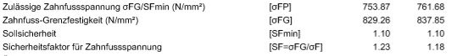

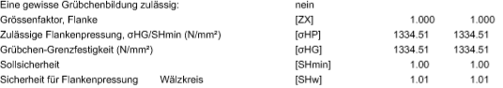

Abbildung 2: Ausschnitt aus KissSoft-Protokoll, Sicherheiten

Trotzdem wird eine halbjährliche Kontrolle der Zahnflanken auf Micropitting oder Graufleckigkeit empfohlen, um auf schädliche, unvorhergesehene Umwelteinflüsse reagieren zu können.

## Antriebsritzel

Die Zähnezahl des Ritzels beträgt z1=21 nach Auslegung mit KissSoft. Das Antriebsritzel wird direkt auf die Antriebswelle aufgeschnitten. Aus diesem Grund muss keine Welle-Nabe-Verbindung für die Antriebswelle und das Antriebsritzel ausgelegt werden.

### Antriebswelle

Der Durchmesser der Antriebswelle direkt neben dem aufgeschnittenen Ritzel wird durch den geforderten Respektabstand von 1,5 mm zwischen Fußkreisdurchmesser und Wellenoberfläche sowie durch die benötigte Lagerschulter zur Fixierung der Wälzlager beschränkt. Die zunächst gewählten Lager mit einem Innendurchmesser von 80 mm benötigen einen Absatz mit Durchmesser da von 91 mm laut Hersteller Schaeffler [5]. Der Fußkreisdurchmesser des Ritzels beträgt jedoch lediglich 89,013 mm. Somit wäre eine Antriebswelle für diese Lager in Kombination mit dem ausgelegten Ritzel nicht möglich. Aus diesem Grund wurde die nächstkleinere Lagergröße mit einem Innendurchmesser von 75mm gewählt. Der geforderte Absatz-Durchmesser beträgt hier da=84 mm [5]. Somit beträgt der Respektabstand sogar 2,5 mm.

Zwischen den einzelnen Wellenabschnitten mit unterschiedlichen Passungen wird ein Einstich mit dem Radius r = 16 mm vorgesehen, um die exakte Fertigung zu erleichtern.

Die Radien an den Lagersitzen sind vom Lagerhersteller Schaeffler auf maximal r = 1 mm festgelegt.

Durch das Aufschneiden sind Ritzel- und Wellenwerkstoff identisch, es handelt sich um 18CrNiMo6-7 mit einer Zugfestigkeit von Re = 500 MPa.

## Abtriebsrad

Das Abtriebsrad, im Folgenden auch Zahnrad oder Großrad genannt, hat nach Auslegung mit KissSoft eine Zähnezahl von z2=129.

Wegen seines großen Durchmessers (da = 607,98 mm) soll es mit möglichst geringem Gewicht gestaltet werden. Um trotzdem noch eine ausreichende Festigkeit zu gewährleisten, sind folgende Geometrierichtwerte notwendig:

Rechnung Geometrie:

$$\left(\frac{d_{f}}{2}\right)-3,5∙m_{n}=r_{oben}$$

$$\left(\frac{588,749mm}{2}\right)-3,5∙4,5=278,645mm$$

Dieses Maß bestimmt die Dicke des Materials unter den Zähnen. Damit dieses eine höhere Festigkeit bekommt, wird auf 278 mm abgerundet. In der Detailzeichnung und in der Entwurfsskizze des Zahnrades ist dieses Maß nochmal erkennbar.

Das Abtriebsrad soll mit einer Pressverbindung auf der Abtriebswelle befestigt werden.

### Thermische Pressverbindung des Abtriebsrades

Zunächst soll ein thermischer Pressverband für die Verbindung zwischen Welle und Großrad ausgelegt werden. Als Berechnungsgrundlage dienen die Formeln nach ME Decker [2], (9.1) bis (9.35), die auf dem zugehörigen Excel-Blatt des Verlages verwendet werden. Zur Berechnung des Querpressverbandes muss das Rad in 4 Bereiche mit unterschiedlichen Außendurchmessern unterteilt werden. Für die konisch verlaufenden Bereiche wird der Mittelwert des Durchmessers dieses Bereiches verwendet. Die Herausforderung dabei ist, dass alle vier Bereiche in derselben Übermaßpassung gefertigt werden sollen. Deshalb wird ein Vorgehen in umgekehrter Reihenfolge gewählt: Für eine gängiges Übermaß wird nachgerechnet, dass die Haftkraft ausreicht und gleichzeitig die zulässige Werkstoffbelastung nicht überschritten wird. Diese Passung ist zunächst H7 / x6. Zur besseren Übersichtlichkeit sollen die Bereiche mit den zugehörigen Geometrierechnungen hier kurz dargestellt werden. Die Protokolle der Excel-Berechnungen sind im Anhang und im Original auf der beiliegenden CD zu finden.

Die beiden Abstandshalterabsätze tragen nicht zur Tragfähigkeit bei und werden deshalb nicht berücksichtigt. An ihnen ist die Einführschräge von 15° angebracht, weswegen sie nicht von den folgenden Bereichen angezogen werden muss.

**Aufteilung der Pressverbindung (Großrad auf Abtriebswelle) in vier Bereiche:**

***Bereich 1***

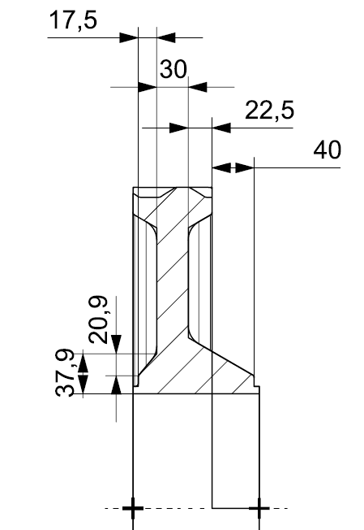

Abbildung 3: Querpressverband Bereich 1

Außendurchmesser des Außenteils:

$$d_{A1}=\left(\frac{37,9 mm -20,9 mm}{2}+\left(37,9 mm-20,9 mm\right)\right)∙2+217 mm=268 mm$$

Fugenlänge:

lF1 = 17,5 mm

Damit ergibt sich mit Hilfe des Excel-Blattes (09-pressv10.xls; Decker) eine kleinste Haftkraft von FFK1 = 119877 N.

***Bereich 2***

Außendurchmesser des Außenteils ist gleich dem Fußkreisdurchmesser:

$d_{A2}=$ 588,75 mm

Fugenlänge:

lF2 = 30 mm

Damit ergibt sich mit Hilfe des Excel-Blattes (09-pressv10.xls; Decker) eine kleinste Haftkraft von FFK2 = 515664 N.

***Bereich 3***

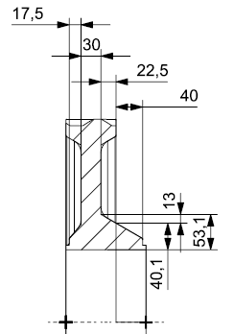

Abbildung 4: Querpressverband Bereich 3

Außendurchmesser des Außenteils:

$$d_{A3}=\left(\frac{13 mm}{2}+40,1 mm\right)∙2+217 mm=310,2 mm$$

Fugenlänge:

lF3 = 22,5 mm

Damit ergibt sich mit Hilfe des Excel-Blattes (09-pressv10.xls; Decker) eine kleinste Haftkraft von FFK3 = 228532 N.

***Bereich 4***

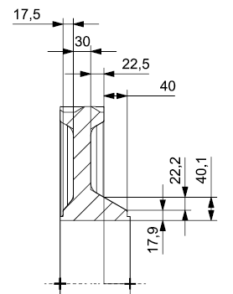

Abbildung 5: Querpressverband Bereich 5

Außendurchmesser des Außenteils:

$$d_{A4}=\left(\frac{22,2 mm}{2}+17,9 mm\right)∙2+217 mm=275 mm$$

Fugenlänge:

lF4 = 40 mm

Damit ergibt sich mit Hilfe des Excel-Blattes (09-pressv10.xls; Decker) eine kleinste Haftkraft von FFK4 = 300223 N.

**Berechnung der Gesamthaftkraft:**

Um die Gesamthaftkraft zu erhalten, werden die Einzel-Kleinsthaftkräfte der vier Bereiche addiert:

$${\sum{F_{FK}}}_{ }=119877 N+515664 N+228532 N+300223 N=1 164 296 N$$

Die Belastung der Pressverbindung ist die Umfangskraft aus der Verzahnung sowie die induzierte Axialkraft, die als Längskraft auf die Verbindung wirkt. Im Fall eines zweipoligen Kurzschlusses soll die Kleinst-Haftkraft immer noch größer sein als die benötigte Haftkraft. Die Haftsicherheit von 2 soll im Normalbetrieb unter allen Umständen eingehalten werden.

**Festigkeitsnachweis $F_{F}≥ F∙S_{H}$**

Nach der Formel (9.1) aus ME Decker errechnet sich die Haftkraft aus:

$$F_{F}≥F∙S_{H}$$

$$F_{F}≥ \sqrt{F_{U}^{2}+F_{L}^{2}}∙S_{H}$$

$$F_{F}≥ \sqrt{{\left(\frac{M_{Abtrieb, im Kurzschlussfall}}{\frac{D_{F}}{2}}\right)}^{2}+F_{L }^{2}}∙S_{H}$$

$$1 164 296 N≥ \sqrt{{\left(\frac{54000\frac{N}{m}}{\frac{0,217m}{2}}\right)}^{2}+{\left(41900N\right)}^{2}} ∙2$$

$$1 164 296 N≥998 913 N$$

Somit ist die größte zu übertragende Betriebskraft an den Fügeflächen mit einer erforderlichen Haftsicherheit von SH = 2 kleiner als die vorhandene Haftkraft, auch im Kurzschlussfall.

**Berechnung der erforderlichen Fügetemperatur**

Um die erforderliche Fügetemperatur zu berechnen wurde die Formel (9.35) aus ME Decker [2] verwendet:

$$t_{A}= \frac{U_{i}+S_{e}}{α_{A}∙D_{F}}+t$$

$$t_{A}= \frac{141∙{10}^{-3} mm+0,001∙217 mm}{11∙{10}^{-6}\frac{1}{K}∙217 mm}+20 °C$$

$$t_{A}=284,35 °C$$

Da das Großrad bis auf max. 190°C erhitzt werden darf, ist eine Kühlung der Welle notwendig.

$$∆t=284,35 °C-190°C=94,35 °C$$

Bei einer Raumtemperatur von 20°C ist eine Abkühlung der Welle auf -74,35°C notwendig.

Da diese Abkühlungstemperatur schon mit Trockeneis machbar ist, könnte eine thermische Pressverbindung vorgesehen werden. Allerdings ist ein kegeliger Ölpressverband sinnvoll, um eine einfache Demontage zu gewährleisten.

### Öl-Kegelpressverband des Abtriebsrades

Nach Maschinenelemente von Niemann/Winter [6] kann der Rutschsicherheits- und Festigkeitsnachweis eines hydraulisch verspannten kegeligen Ölpressverbandes wie bei einem mechanisch verspannten kegeligen Pressverband erfolgen. Dieser wiederum basiert auf dem zylindrischen Pressverband mit dem Unterschied, dass die Fügelänge und damit auch die Fügefläche um den Winkel α/2 schräg zur Horizontalen steht. Für lF muss also lF/cos(α/2) eingesetzt werden. Die Ölnut steht nicht mehr als Fügefläche zur Verfügung und muss deshalb abgezogen werden. Der Fügedurchmesser könne mit dem mittleren Durchmesser des Kegelpressverbandes angenommen werden, somit ist auch der Festigkeitsnachweis nach den gleichen Formeln wie beim zylindrischen Pressverband durchzuführen.

Da ein Kegel mit dem Verhältnis 1:50 festgelegt ist, folgt für das Kegelverhältnis C und den Winkel α:

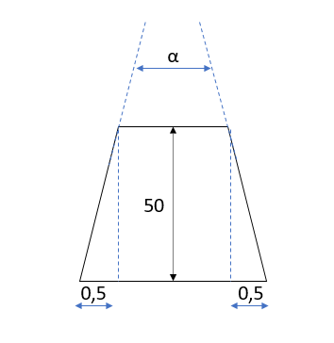

Abbildung 6: Kegelverhältnis

$$C=2∙\tan\left(\frac{α}{2}\right)=\frac{1}{50}$$

$$α=1,145877395°$$

Die Berechnung wurde wieder mit dem Berechnungsblatt von Decker durchgeführt (siehe Anhang und auf der CD). Zum Vergleich der beiden Pressvarianten soll folgende Tabelle dienen:

Tabelle 4: Vergleich der Haftkräfte für einen Querpressverband und einen Kegelpressverband

|  |  |  |  |  |  |
| --- | --- | --- | --- | --- | --- |
| Bereich | 1 | 2 | 3 | 4 |  |
| Außendurchmesser [mm] | 268 | 588,75 | 310,2 | 275 |  |
| Fügelänge Querpressverband [mm] | 17,5 | 30 | 22,5 | 40 | Haftkraft:  1.164.296 N |
| Kleinste Haftkraft für Querpressverband [N] | 119877 | 515664 | 228532 | 300223 |
| Fügelänge Ölpressverband [mm] | 17,503 | 24,005 | 22,505 | 40,008 | Haftkraft:  1.061.330 N |
| Kleinste Haftkraft für Ölpressverband [N] | 119901 | 412614 | 228530 | 300283 |

Die Haftkraft des kegeligen Ölpressverbandes sinkt trotz der Ölnut nur geringfügig und reicht damit immer noch, um die Betriebskraft inklusive Sicherheit SH=2 von $F=998 913N$ zu übertragen.

Der Aufschubweg soll ca. 10 mm betragen. Bei einem Kegelverhältnis von 1:50 ergibt sich damit ein Übermaß von 10 mm/ 50=0,2 mm. Diesem Übermaß soll eine Passung zugeordnet werden. Das Zahnrad wir mit einer **H7-Passung** gefertigt. Wird für den Kegelsitz der Welle die **Passung y7** gewählt, so ergibt sich ein minimales Übermaß von 0,179 mm und ein maximales Übermaß von 0,249 mm. Der Aufschubweg liegt damit zwischen 8,95 mm und 12,45 mm.

# Lager

Die Lager müssen nicht nur die radialen Kräfte aus der Rotation der Wellen aufnehmen, sondern auch die durch die Verzahnung induzierten Axialkräfte.

## Lagerkraftberechnung

Es sollen nur die Antriebslager durchgerechnet werden, da die Abtriebslager aufgrund ihres großen Durchmessers und der im Vergleich zum Ritzel sehr viel niedrigeren Drehzahl nicht gefährdet sind.

### Antriebswelle

Die Lager werden durch die Verzahnungskräfte, die Kupplung und durch die Gewichtskraft der Welle belastet.

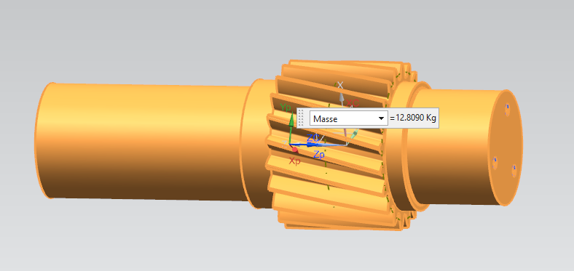

Abbildung 7: Ermittlung der Gewichtskraft

Gewichtkraft: 🡪kann vernachlässigt werden

Zusätzliche Kraft aus der Bogenzahnkupplung: $F_{B}=1,5 kN$

Aufteilung der Kräfte auf die Lager A (Axiallager), Lager Ra (Radiallager auf Außenseite), Lager Ri (Radiallager auf Innenseite)

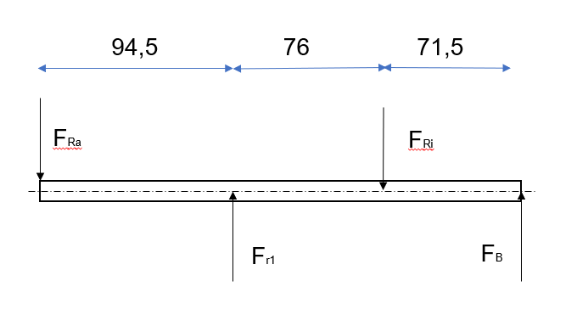

Abbildung 8: Kräfte in Radialrichtung an der Antriebswelle

Momenten-Gleichgewicht um Lager Ra

$$F_{r1}∙94,5 mm-F_{Ri}∙170,5 mm+F_{B}∙242 mm=0$$

$$F_{Ri}= \frac{{(F}_{r1}∙94,5 mm+F_{B}∙242 mm)}{\left(170,5 mm\right)}= \frac{\left(6,5 kN∙94,5 mm+1,5 kN∙242 mm\right)}{\left(170,5 mm\right)}$$

$$F_{Ri,radial}=5,7 kN$$

Kräftegleichgewicht in vertikaler Richtung

$$F_{Ra}-F_{r1}+F_{Ri}-F_{B}=0$$

$$F_{Ra}= F_{r1}+F_{B}-F_{Ri}=6,5 kN+1,5 kN-5,7 kN$$

$$F_{Ra,radial}=2,3 kN$$

Für eine inverse Drehrichtung sind Fr1 und FB ebenfalls invertiert, es ergeben sich betragsmäßig dieselben Zahlenwerte wie bei der vorliegenden Betrachtung.

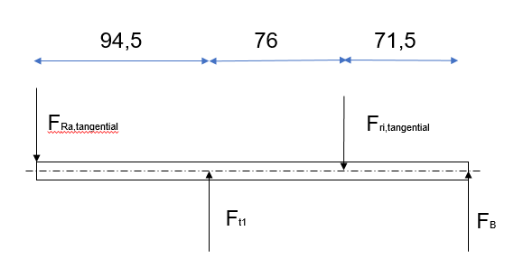

Abbildung 9: Kräfte in Tangentialrichtung

Momenten-Gleichgewicht um Lager Ra

$$F_{t1}∙94,5 mm-F_{Ri}∙170,5 mm+F_{B}∙242 mm=0$$

$$F_{Ri}= \frac{{(F}_{t1}∙94,5 mm+F_{B}∙242 mm)}{\left(170,5 mm\right)}= \frac{\left(16,1 kN∙94,5 mm+1,5 kN∙242 mm\right)}{\left(170,5 mm\right)}$$

$$F_{Ri,tangential}=11,1 kN$$

Kräftegleichgewicht in vertikaler Richtung

$$F_{Ra}-F_{t1}+F_{Ri}-F_{B}=0$$

$$F_{Ra}= F_{t1}+F_{B}-F_{Ri}=16,1 kN+1,5 kN-11,1 kN$$

$$F_{Ra,tangentail}=6,5 kN$$

Für eine inverse Drehrichtung sind Fr1 und FB ebenfalls invertiert, es ergeben sich betragsmäßig dieselben Zahlenwerte wie bei der vorliegenden Betrachtung.

Das Vierpunktlager nimmt die gesamte Axialkraft auf. Wegen der dynamischen Wirkung wird diese um 7% vergrößert angenommen.

${1,07 ∙ F}_{A}=F_{a1}=1,07 ∙ 3,8 kN=4,1 kN$**Vierpunktlager**

Zusammenfassung von Radial- und Tangentialrichtung

$$F_{Ri}=\sqrt{F_{Ri,radial}^{2}+F_{Ri,tangential}^{2}}=\sqrt{{\left(5,7 kN\right)}^{2}+{\left(11,1 kN\right)}^{2}}$$

$F_{Ri}=12,5 kN$**Radiallager Motorseite**

$$F_{Ra}=\sqrt{F_{Ra,radial}^{2}+F_{Ra,tangential}^{2}}=\sqrt{{\left(2,3 kN\right)}^{2}+{\left(6,5 kN\right)}^{2}}$$

$F_{Ra}=6,9 kN$**Radiallager Laufradseite**

## Auswahl der Lager

Die Lager der Abtriebsseite sind bereits durch die Anforderungsliste definiert, für die Abtriebslager stehen folgende Kombinationen zur Auswahl:

(NU=Zylinderrollenlager als Loslager, QJ=Vierpunktlager, NJ=Zylinderrollenlager, dass einseitig Axialkräfte aufnehmen kann)

NU + QJ/NU,

NJ + QJ/NU

oder NJ/NJ.

Gewählt wird Variante 1) mit zwei Zylinderrollenlagern als Loslager und einem Vierpunktlager zur Aufnahme der Axiallast.

Die Lager wurden speziell für diese Verzahnungsvariante und die damit wirkenden Kräfte ausgelegt. Soll das Gehäuse für andere Verzahnungsvarianten genutzt werden, muss zuerst überprüft werden, ob die gewählten Lager noch eine ausreichende Lebensdauer besitzen. Bei den Antriebslagern ist außerdem zu prüfen, ob ihre Innendurchmesser kompatibel mit dem Fußkreis des Ritzels sind (siehe Erläuterungen in Unterabschnitt 3.2.1) und ob das Ritzel trotz dem äußeren Lagerschulterdurchmesser noch ins Gehäuse eingeführt werden kann.

### Antriebslager

Zunächst wurde aus Tragsicherheitsgründen und da es sich um eine Verzahnungsvariante im oberen Größensegment der Verzahnungsvarianten handelt, die größte der drei zur Auswahl stehenden Lagergrößen mit einem Innendurchmesser von 80 mm gewählt:

**Vierpunktlager Schäffler QJ 216-XL-MPA (S.354 [5])**

Innendurchmesser 80 mm

Außendurchmesser 140 mm

Breite 26 mm

**2x Zylinderrollenlager mit Käfig Schäffler NU216-E-XL-TVP2 (S.432 [5])**

Innendurchmesser 80 mm

Außendurchmesser 140 mm

Breite 26 mm

Allerdings verlangen diese Lager einen Lagerschulterdurchmesser von da=91mm. Das auf die Welle aufgeschnittene Ritzel hat jedoch nur einen Fußkreisdurchmesser von dF, Ritzel= 89 mm. Somit würde beim Aufschneiden des Ritzels der Lagersitz verletzt werden. Die Lager müssen neu gewählt werden.

Neue Lager:

**Vierpunktlager Schäffler QJ 215-XL-TVP (S.354 [5])**

Innendurchmesser 75 mm

Außendurchmesser 130 mm

Breite 25 mm

**Zylinderrollenlager mit Käfig Schäffler NU215-E-XL-TVP2 (S.430 [5])**

Innendurchmesser 75 mm

Außendurchmesser 130 mm

Breite 25 mm

**Zylinderrollenlager mit Käfig Schäffler NU2215-E-XL-TVP2 (S.430 [5])**

Innendurchmesser 75 mm

Außendurchmesser 130 mm

Breite 31 mm

Der geforderte Lagerschulterdurchmesser für den Innenring beträgt für diese Lager nur da=84 mm. Somit werden zum Fußkreis des Ritzels (89mm) je 2,5mm Respektabstand eingehalten und es kommt zu keinen Kollisionen.

Allerdings ist es aus Sicht der Lagerlebensdauer nun nicht mehr möglich, zwei identische Zylinderrollenlager zu verwenden. Das Lager auf der Motorseite (innen) wird mehr belastet und deshalb stärker gewählt als das auf der Radseite (außen).

Die Axiallager (Vierpunktlager) wurden entsprechend den Vorgaben gewählt. Auf Grund der Abmaße der Welle, die auf die Zylinderrollenlager mit Innendurchmesser von 75 mm abgestimmt ist, entschied man sich hier ebenfalls für einen Innendurchmesser von 75mm.

Die Lager werden auf der Radseite mit einer auf die Welle geschraubten Lagersicherung fixiert. Dazu sollen drei M8-Schrauben verwendet werden.

**Einschraubtiefe**

Die Einschraubtiefe für 8.8-Schrauben in Werkstoffe mit $R_{m}<400…600\frac{N}{mm^{2} }$ beträgt nach [1] $1,2d=9,6 mm$. Der Gewindeüberstand x ist der dreifache Wert der Gewindesteigung, hier also 3,75 mm. Der Gewindeauslauf beträgt nach DIN 76 6,2 mm. Die theoretische Gewindetiefe ergibt sich damit zu 13,35 mm, die Gesamtlochtiefe 19,55 mm. Der Deckel ist 8mm hoch. Die gewählte Schraube ist **20 mm lang**. Von dieser Länge müssen 8 mm abgezogen werden, die nicht als Einschraubtiefe zur Verfügung stehen. Die verbleibende Schraubenlänge beträgt 12mm, das liegt zwischen der benötigten Einschraubtiefe und der Gewindelänge.

Auf Motorseite werden die Lager mit dem Stützring befestigt. Dieser übt durch die Deckelverschraubung eine Kraft auf den äußeren Lagerring aus. Als Verliersicherung für den Innenring dient der Innenteil der Labyrinthdichtung, der mit einer Übergangspassung auf die Welle aufgeschoben ist.

Bei den Antriebslagern muss außerdem beachtet werden, dass das Ritzel für die Montage des Getriebes nicht nur durch die Bohrung mit dem Lageraußendurchmesser, sondern durch ein Loch mit dem verringerten Durchmesser Da (Lagerschulterdurchmesser außen) nach Spezifikation des Lagerherstellers Schaeffler passen muss. Dieser beträgt für die gewählten Lager Da= max. 121 mm [5]. Der Kopfkreis des Ritzels beträgt nach Berechnung durch KissSoft maximal 109,4 mm. Somit ist eine Montage des Ritzels durch einfaches Einstecken gewährleistet.

### Abtriebslager

Bei den Abtriebslagern handelt es sich um Kegelrollenlager (TIMKEN LM742710 / LM742747). Der Lagerkraftangriffspunkt liegt damit nicht mehr mittig zwischen den Lagern, sondern auf den Drucklinien, deren Winkel in der Spezifikation der Lager angegeben ist. Da es sich um einen amerikanischen Hersteller handelt, sind die Maße in Inch angegeben, bei Umrechnung in das metrische System entstehen entsprechend „krumme“ Werte. Es ist für weitere Berechnungen von Vorteil, den Abstand der Drucklinien von der Verzahnungsmitte zu kennen. Diese Maße sind in untenstehender Skizze visualisiert.

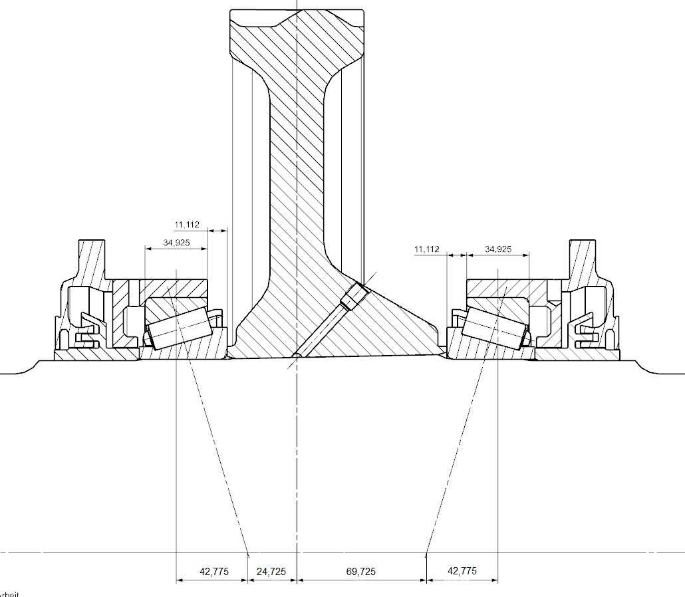

Abbildung 10: Drucklinien der Timkenlager

Die Abtriebslageraußenringe werden durch die Stützringe fixiert, die wiederum von den Außenteilen der Labyrinthdichtungen und deren Schrauben ans Gehäuse gepresst werden. Durch einen Laminumring von 2,5 mm Dicke, der in Zehntelmillimeterschritten angepasst werden kann, ist eine Vorspannung der Lager möglich. Der Innenring ist wie bei den Antriebslagern durch die Übergangspassung der inneren Labyrinthdichtung vor Verrutschen gesichert.

## Lagerlebensdauer

Die Lagerlebensdauer soll jeweils mindestens 3,2 Mio. km betragen.

Drehzahl

Die Abtriebsdrehzahl wird mit folgender Formel für eine Höchstgeschwindigkeit von 100 km/h berechnet.

$$n_{ab}=\frac{5,3 ∙v}{d_{mittel}}=\frac{5,3 ∙v}{\frac{{(d}_{größt}+d_{kleinst})}{2}}=\frac{5,3 ∙100\frac{km}{h}}{\frac{0,860 m+0,770 m}{2}}=650,3 \frac{1}{min}$$

Mit der Übersetzung ergibt sich daraus die Antriebsdrehzahl.

$$n_{an}=u ∙n_{ab}=6,143 ∙650,3 \frac{1}{min}=3994,8 \frac{1}{min}$$

Zur Auslegung soll die durchschnittliche Drehzahl verwendet werden, die der halben Maximaldrehzahl entspricht.

$$n_{an, Rechendrehzahl}=\frac{n_{an}}{2}≈2000 \frac{1}{min}=n$$

Für Lager A (Axiallager)

Vierpunktlager Schäffler QJ 215-XL-TVP, C=129kN

$${P_{A}=F}_{a1}=3,8 kN$$

$$L={\left(\frac{C}{P}\right)}^{3}∙{10}^{6}={\left(\frac{129 kN}{4,1 kN}\right)}^{3}∙{10}^{6}=31,1 ∙{10}^{9}$$

$$L_{10h}=\frac{L}{n}=\frac{31,1 ∙{10}^{9}}{2000 ∙60 \frac{1}{h}}=259 559 h$$

$$L_{10km}=L_{10h}∙50\frac{km}{h}=13,0 ∙{10}^{6} km$$

Für Lager Ra (Radiallager außen/Radseite)

Zylinderrollenlager mit Käfig NU215-E-XL-TVP2, C=155kN

$${P_{Ra}=F}_{Ra}=6,7 kN$$

$$L={\left(\frac{C}{P}\right)}^{3}∙{10}^{6}={\left(\frac{155 kN}{6,9 kN}\right)}^{\frac{10}{3}}∙{10}^{6}=32,0∙{10}^{9}$$

$$L_{10h}=\frac{L}{n}=\frac{35,3∙{10}^{9}}{2000 ∙60 \frac{1}{h}}=266 539 h$$

$$L_{10km}=L_{10h}∙50\frac{km}{h}=13,33 ∙{10}^{6} km$$

Für Lager Ri (Radiallager innen/Motorseite)

Zylinderrollenlager mit Käfig NU2215-E-XL-TVP2, C=192kN

$${P_{Ri}=F}_{Ri}=12,5 kN$$

$$L={\left(\frac{C}{P}\right)}^{3}∙{10}^{6}={\left(\frac{192 kN}{12,5 kN}\right)}^{\frac{10}{3}}∙{10}^{6}=9,0∙{10}^{9}$$

$$L_{10h}=\frac{L}{n}=\frac{9,0∙{10}^{9}}{2000 ∙60 \frac{1}{h}}=75 068 h$$

$$L_{10km}=L_{10h}∙50\frac{km}{h}=3,75∙{10}^{6} km$$

Die geforderte dynamische Lebensdauer wird für alle drei Lager erreicht und teilweise sogar stark überschritten.

Laut Aufgabenstellung soll eine gleichmäßiger Fahrtrichtungsanteil angenommen werden. Da die Lagerkräfte allerdings betragsmäßig identisch sind für eine umgekehrte Fahrtrichtung, ergibt sich für die dynamische Berechnung kein Unterschied. Lediglich die statische Belastung der Lager ändert sich. Diese soll jedoch hier nicht gesondert betrachtet werden.

## Auswahl der Dichtungen

Als zentraler Bestandteil des Dichtungskonzepts sollen Labyrinthdichtungen verwendet werden. Labyrinthdichtungen zählen zu den berührungsfreien Dichtungen. Dadurch ist eine hohe Lebensdauer im Verglich zu schleifenden Dichtungen gewährleistet. Die Dichtwirkung beruht auf austrittsverhindernde Wirbelbildungen oder Stauungen des Schmiermittels in einem Spalt (vgl. [2], S.573). Die hier verwendeten Labyrinthdichtungen sind axiale Labyrinthe. Die nachfolgende Abbildung zeigt eine der Labyrinthdichtungen der Abtriebsseite.

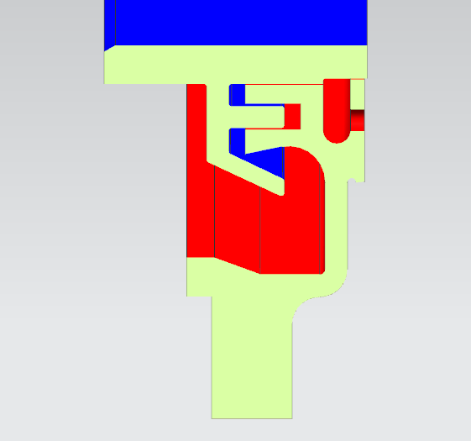

Abbildung 11: Labyrinthdichtung der Abtriebsseite

Sie besteht aus zwei Teilen (hier blau und rot eingefärbt). Der blau dargestellte Teil der Labyrinthdichtung wird mit einer h6 / H7 Passung auf die Abtriebswelle montiert.

Darauf wird der rot dargestellte Teil geschoben. Der Radialspalt beträgt 0,3 mm, der Axialspalt 3 mm. Zur Befestigung dienen pro Seite 12 Sechskantschrauben M10x40.

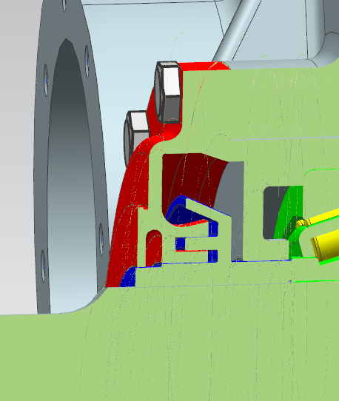

Abbildung 12: Eingebaute Labyrinthdichtung auf der Abtriebsseite

Als Rohmaterial für den blauen Teil der Labyrinthdichtung soll ein Hohlprofil mit Außendurchmesser 280 mm, einer Wandstärke von 40 mm und einer Länge von 60 mm zugekauft werden, für den roten Teil mit Außendurchmesser 360 mm, Wandstärke 70 mm und Länge 40 mm. Auf der Abtriebswelle gibt es insgesamt zwei Labyrinthdichtungen – eine auf jede Seite der Welle, sie sind exakt spiegelbildlich zueinander gestaltet.

Auf der Antriebsseite gibt es eine axiale Labyrinthdichtung auf der Seite des Zylinderrollenlagers NU 2215. Diese Dichtung ist in Abbildung 12 zu sehen.

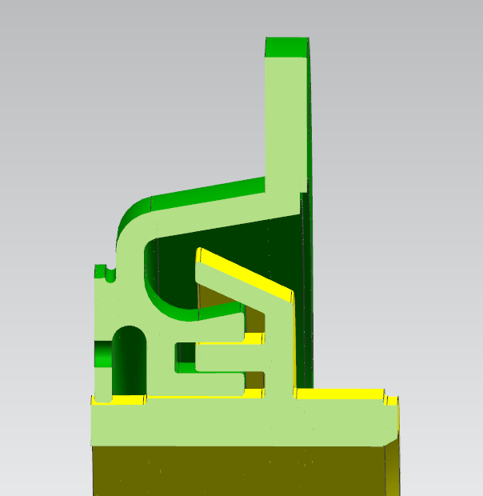

Abbildung 13: Labyrinthdichtung der Antriebsseite

Auch sie besteht aus zwei Teilen (hier grün und gelb dargestellt). Der gelb dargestellte Teil der Labyrinthdichtung wird mit einer h6 / H7 Passung auf die Antriebswelle montiert. Darauf wird der grün dargestellte Teil geschoben. Auch hier beträgt der Radialspalt 0,3 mm und der Axialspalt 3 mm. Zur Befestigung dienen 8 Sechskantschrauben M10x40.

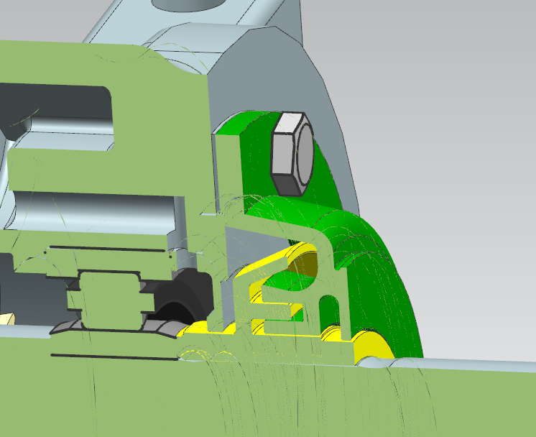

Abbildung 14: Eingebaute Labyrinthdichtung der Antriebsseite

Als Rohmaterial für den grünen Teil der Labyrinthdichtung soll ein Hohlprofil mit Außendurchmesser 200mm, einer Wandstärke von 60mm und einer Länge von 40mm zugekauft werden, für den gelben Teil mit Außendurchmesser 140mm, Wandstärke 40mm und Länge 55mm.

Nach der Konstruktion der Labyrinthdichtung in CAD wurden die Dichtungen der Antriebsseite im Halbschnitt zur Veranschaulichung als Prototyp mit dem 3D-Drucker gedruckt.

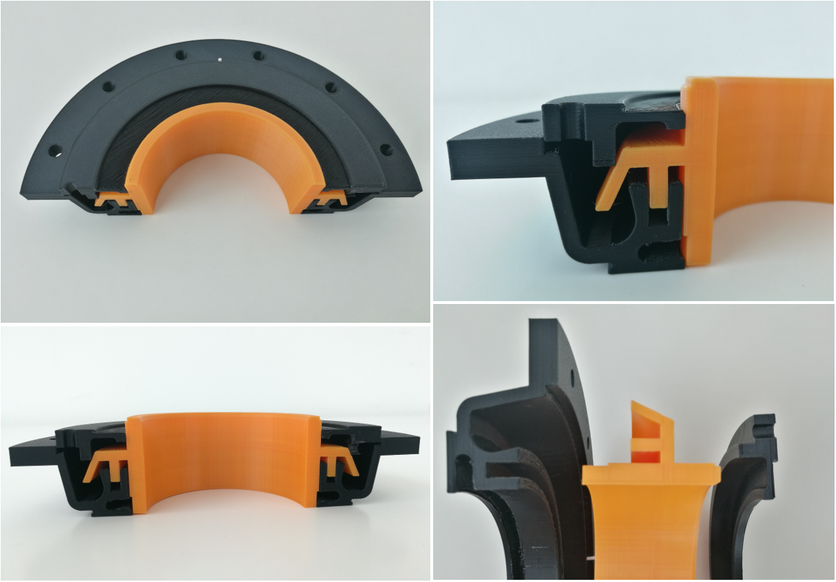

Abbildung 15: 3D-Druck der Labyrinthdichtung der Antriebsseite

Als Schutz vor Regen oder auf das Getriebe kommende Wasser wurde eine Regenrinne an der Labyrinthdichtung angebracht. Abbildung 15 zeigt eine solche Regenrinne auf der Antriebsdichtung. Diese sammelt das Regenwasser und verhindert, dass der Großteil davon nicht auf die Dichtkante läuft und unter ungünstigen Bedingungen in das Gehäuse gelangen kann.

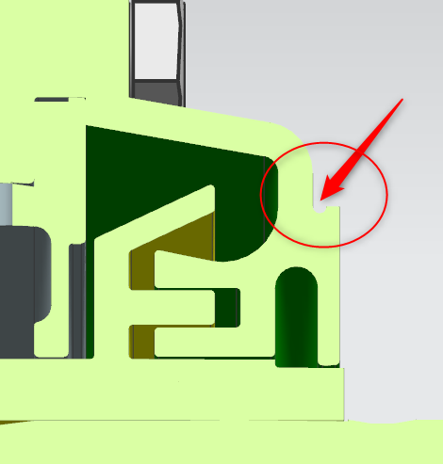

Abbildung 16: Regenrinne an der Antriebsdichtung

Um bei der Reinigung oder bei ungünstigen Witterungsverhältnissen eindringendes Wasser aus den Labyrinthdichtungen ablaufen lassen zu können, haben diese je ein kleines Loch, das nach unten ausgerichtet ist. Dies ist auf den nachfolgenden Bildern verdeutlicht.

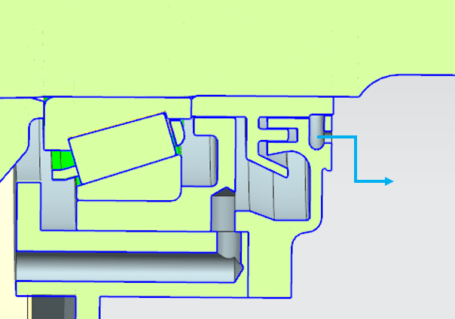

Abbildung 17: Entwässerung der Abtriebsdichtung, Schnittansicht

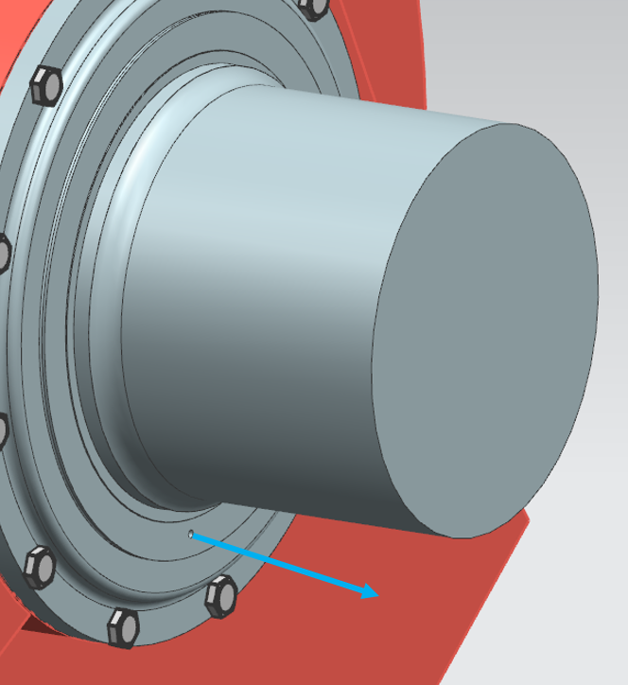

Abbildung 18:Entwässerung der Abtriebsdichtung

Um dessen Lage nach unten sicherzustellen, ist ein Sicherungsstift zu montieren.

Wichtig ist außerdem, dass die Befestigungsschrauben nicht mit den Ölzufuhrkanälen der Lager kollidieren. Aus diesem Grund wurden die Bohrungen des Lochkreises um 15° (Abtriebsseite) bzw. 22,5° (Antriebsseite) zur Vertikalen verschoben.

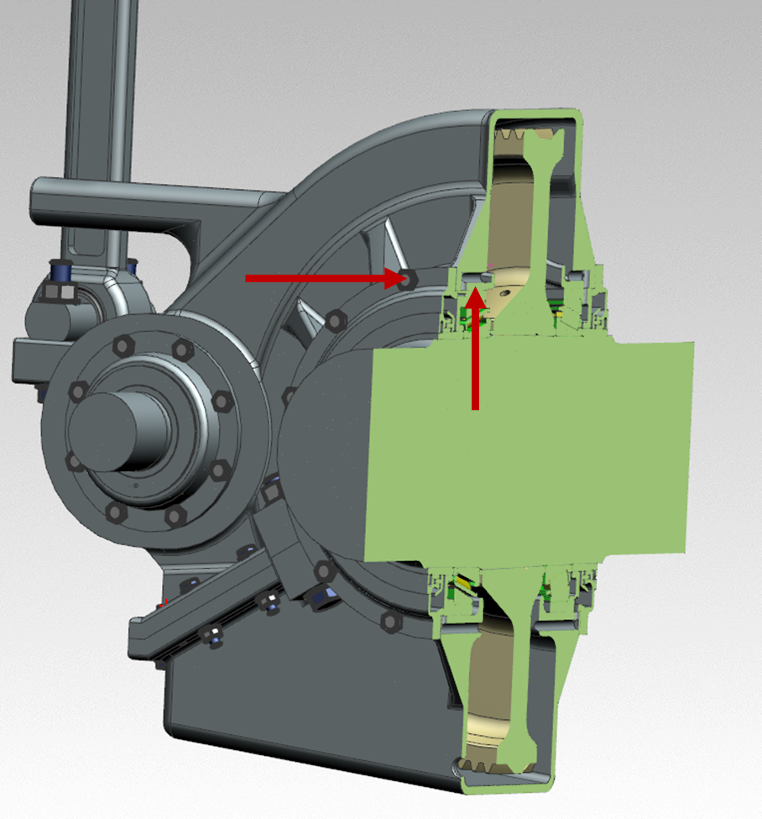

Abbildung 19: Lochkreis – Ölzufuhr

## Lagereinbautoleranzen

Die Lagereinbautoleranzen können nach verschieden Normsystemen bestimmt werden. Da das verwendete Timken-Lager in Inch verkauft, aber in einer metrischen Konstruktion verbaut wird, wird zusätzlich in der Dokumentation die Tolerierung nach Nordamerikanischem Standard erwähnt.

Tolerierung nach DIN EN ISO 286

Für die Timken-Lager wird nach Europa Tabellenbuch Metall [1] eine Übergangspassung empfohlen. Um die Zeichnungsangabe zu vereinfachen, wurden die Tausendstelstellen mit in die Toleranz eingerechnet. Somit ergeben sich für die Zeichnungsangabe folgende Maße:

216,41 ±0,013

Tolerierung nach ANSI B 4.1

Das American National Standards Institute (ANSI) empfiehlt für Lagerpassungen eine „Transition Locational Fit“, was einer Übergangspassung entspricht. Damit ergibt sich für die Timken-Lager folgende Passung:

8.52“ LT2

Lagerluft

Die benötigte Lagerluft für alle verwendeten Lager, wird mit Toleranzklasse C angegeben.

# Schmierung

Geschmiert werden müssen die Antriebslager (Vierpunktlager und Zylinderrollenlager), die Abtriebslager (Kegelrollenlager) und die Verzahnung selbst. Als Schmierung ist eine Tauchschmierung mit Ölsumpf im Gehäuse vorgesehen. Das Großrad soll im Durchschnitt bis zu einer Tiefe von 5xmn im Ölsumpf liegen, bei einem Modul von 4,5 mm bedeutet das eine Eintauchtiefe von 22,5 mm. Die exakte benötigte Ölmenge kann nur durch Versuche bestimmt werden, jedoch liegt die ideale Öllinie bei einem Abstand von 5 mm zwischen unterstem Zahnradkopfkreispunkt und Gehäuse 27,5mm über der Gehäuseunterkante (innen). Aus diesem Maß kann die Lage des Ölschauglases abgeleitet werden. Das Ölschauglas ist ein Zukaufteil der Marke Ganter.

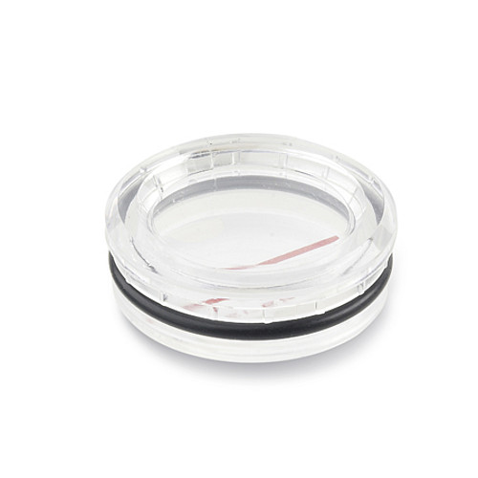

Abbildung 20: Ölschauglas GN 542

(Quelle: https://www.leschhorn.de/de/artikel/gn_542_oelschauglaeser/10192785)

Das Nachfüllen des Öls soll über einen Einfüllstutzen erfolgen. Dieser muss so gestaltet sein, dass das Nachfüllen ohne Ausbau des Getriebes erfolgen kann (also unter dem Schienenfahrzeug), deshalb darf sie nicht zu hoch am Gehäuse angebracht sein. Gleichzeitig soll auch bei Schräglage des Getriebes kein Öl ausdringen können (siehe Abschnitt 5.5). Der Einfüllstutzen wird mit einem Kunststoffdeckel verschlossen, um Verunreinigungen des Getriebeinneren und einem Auslaufen des Öls in die Umwelt vorzubeugen. Der Deckel ist ein Zukaufteil der Marke Ganter (siehe unten). Das Anschlussgewinde ist M60 x 2.

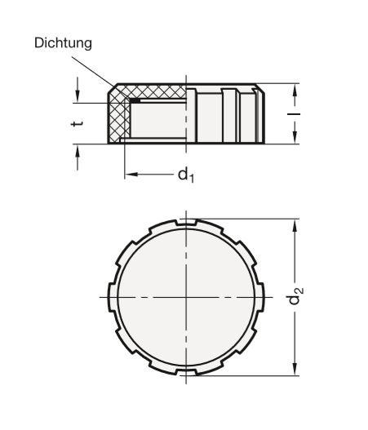

Abbildung 21: Zukaufteil Einfülldeckel

## Ölzufuhr

Das Öl aus dem Sumpf wird durch das Eintauchen des Großrades nach oben geschleudert. Es prallt gegen die Gehäuseinnenwände und läuft an diesen hinab. An den Gehäuseinnenwänden sind deshalb Ölrinnen angebracht, in denen das Öl gesammelt wird und zu den vier Lagerstellen geleitet wird. Dazu sind innere Ölleitungskanäle im Gehäuse nötig, die mithilfe von Kernen eingegossen werden sollen. Das Öl läuft aus 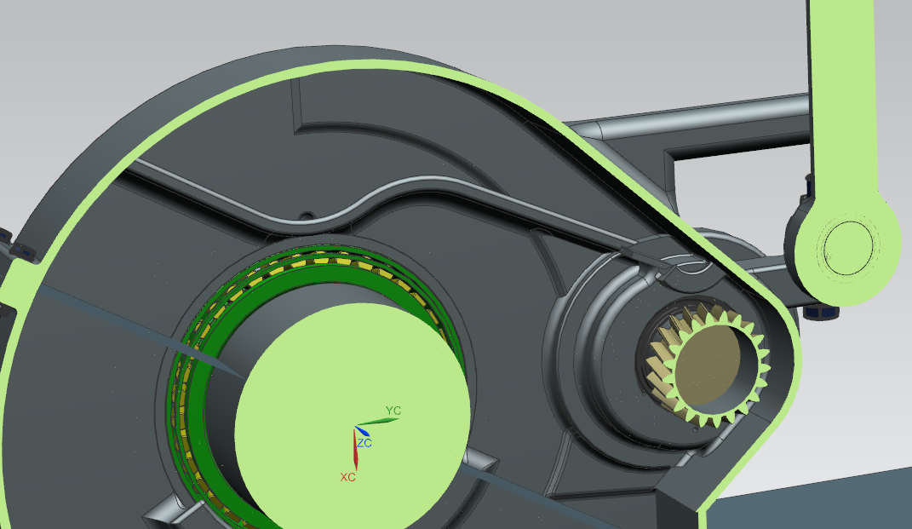diesen direkt an die Lager.

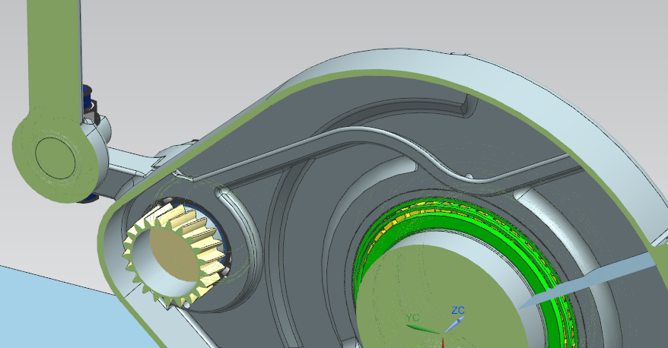

Abbildung 22: Ölrinnen Motorseite (innen)

Abbildung 23: Ölrinnen Laufradseite (außen)

Bei den Kegelrollenlagern am Abtrieb muss das Öl von der getriebeabgewandten Seite zugeführt werden, da die Lager einerseits dort am Innenring die größte Umlaufgeschwindigkeit haben und deshalb thermisch am meisten belastet werden und da das Öl baubedingt immer in die eingezeichnete Richtung innerhalb der Lager gefördert wird (siehe Bild). Damit auch nach Stillstand eine Anfangsschmierung gewährleistet ist, sind den Abtriebslagern Stützringe vorgelagert, die gleichzeitig eine Staufunktion im Gehäuse haben. Allerdings muss das Öl nun durch diese Stützring „hindurchkommen“. Sie erhalten deshalb oben eine Bohrung, deren Lage mit einem Sicherungsstift sichergestellt wird.

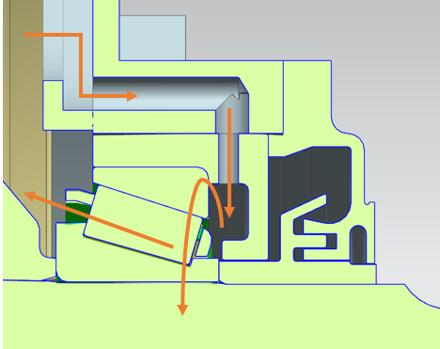

Abbildung 24: Ölzufuhr Abtriebslager

Auf der Antriebsseite wird das Öl ebenfalls von außen an das einzeln stehende Zylinderrollenlager geleitet. Der Stütz- und Stauring sorgt dafür, dass nur wenig Öl in die Labyrinthdichtung und damit potentiell in die Umwelt gelangt.

Auf der Antriebsseite soll das Öl zwischen dem Zylinderrollen- und Vierpunktlager eintreten. Dazu werden diese mit einem Distanzring voneinander getrennt. Der Distanzring besitzt im Abstand von 90° vier Nuten, die das Öl durchlassen sollen. Die Stauringfunktion erfüllt hier der aufgeschraubte Deckel.

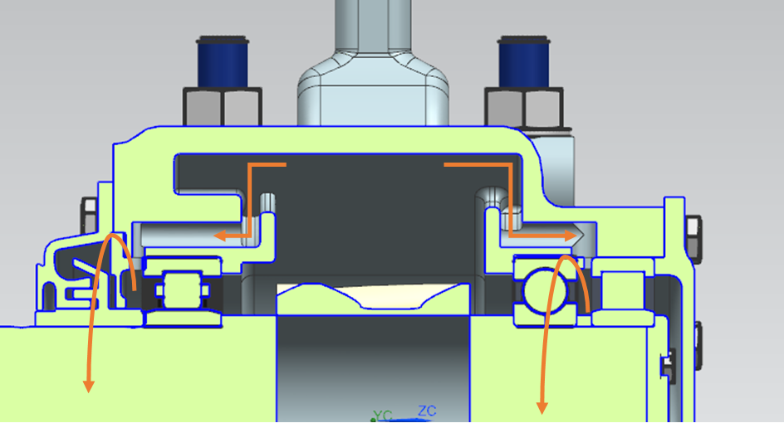

Abbildung 25: Ölzufuhr Antrieb

Außerdem sind für beide Antriebsseiten Ölrinnen an der Gehäuseinnenwand direkt unterhalb der Lager mit Ausdehnung „von vier bis acht Uhr“, also über 60° hinweg vorgesehen, die für eine ausreichende Anfangsschmierung nach Stillstand sorgen sollen.

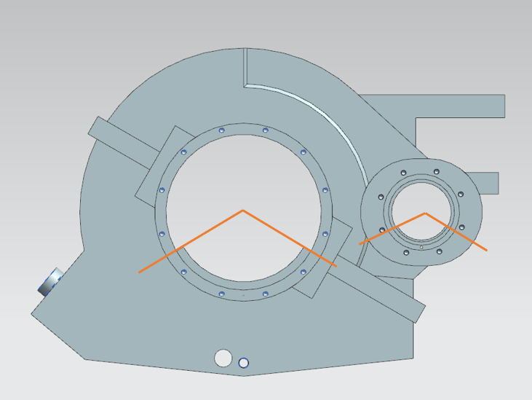

Abbildung 26: Ölrinnen für Anfangsschmierung

## Ölabfuhr/Entlüftung

Es ist nicht erwünscht, dass sich Öl in den Labyrinthdichtungen sammelt. Deshalb müssen diese entlüftet werden. Damit möglichst wenig Öl in diese kritische Zone eindringt, wird der Stütz- und Stauring eingebaut. Alles Schmiermittel, welches unter dem Stauring hindurchfließt, wird über die Ölleitungskanäle wieder zurück in das Gehäuse abgeführt. Diese sind exemplarisch in Abbildung 26 dargestellt.

Damit der Stützring ein reines Drehteil (lediglich mit Bohrungen) bleibt und keine Ölkanäle von außen aufgesetzt werden müssen, fiel die Wahl zur Entlüftung der Abtriebslabyrinthdichtungen auf die im Bild unten dargestellte Variante. Im Gehäuse sind innere Ölleitungen vorhanden, die das durch den Stützring austretende Öl zurück in den Ölsumpf führen.

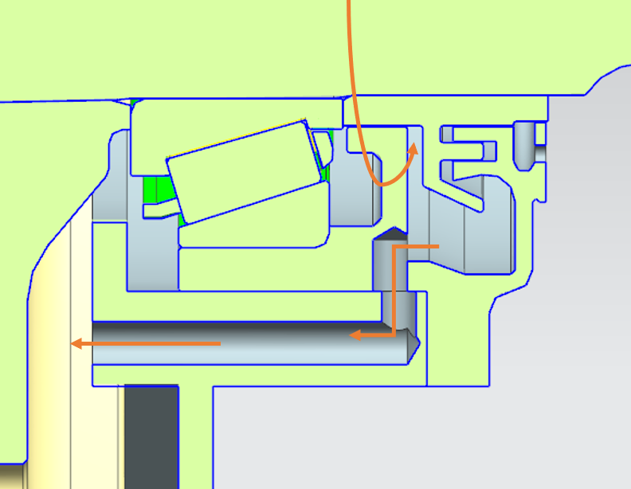

Abbildung 27: Ölabfuhr Abtriebslager

Auf der Antriebsseite wird dasselbe Funktionsprinzip verwendet. Die Lage der Stützringe bzw. die Lage des Deckels kann durch Sicherungsstifte festgelegt werden.

Um das Öl komplett zu wechseln, ist am Gehäuse am tiefstmöglichen Punkt eine Ölauslassbohrung angebracht. Sie wird im Betrieb mit einem Magnetstopfen verschlossen, der gleichzeitig metallische Schwebteilchen aus dem Öl anzieht und somit den Verschleiß verringert.

Damit kein Überdruck im Gehäuse entsteht, ist an der Gehäuseoberseite eine Entlüftungsschraube angebracht, die einen Druckausgleich mit der Umgebung zulässt.

## Abdichtung

Die Schrauben werden mit LOCTITE 567 abgedichtet. Diese Methacrylat-Gewindedichtung leistet eine niedrige Demontage-Festigkeit und hat einen Einsatztemperaturbereich von -55°C bis 150°C.

Für eine einfachere Montage und eine bessere Abdichtung werden die Laminumringe auf das Gehäuse aufgeklebt. Verwenden Sie LOCTITE AA 326. Er härtet innerhalb 3 Minuten und hält eine Scherfestigkeit von 15 $\frac{N}{{mm}^{2}}$.

## Schmieranweisung und Kontrolle der Schmierung

Das Getriebe ist mit dem Öl SHC 75W90 GL5 in Einbaulage bis zur Markierung am Ölschauglas zu befüllen. Hierfür werden ca. 2,1l benötigt in gerader Lage.

Eine gesonderte Schmierung der Lager ist nicht notwendig. Die Kontrolle des Ölstandes soll alle 250 000 Fahrtkilometer oder alle 6 Monate durchgeführt werden.

## Simulation

Für eine erste Validierung des Ölfüllstandes wurde mithilfe des Programms Blender eine einfache Fluidsimulation erstellt. Blender ist eine frei zugänglich Open Source 3D Grafiksuite mit verschiedenen Werkzeugen für Animation, Simulation und Bildbearbeitung.

Obwohl die Software primär für den Kreativbereich und Filmbearbeitung benutzt wird, kann mit dieser eine Annäherung an das Verhalten des Öls im Getriebegehäuse getätigt werden.

Zur Simulation wurde eine vereinfachte Konstruktion des Gehäuses verwendet, um die Simulation zu beschleunigen und Simulationsfehler vorzubeugen. Für die Flüssigkeit dient ein volumengleicher Quader zum regulären Ölvolumen.

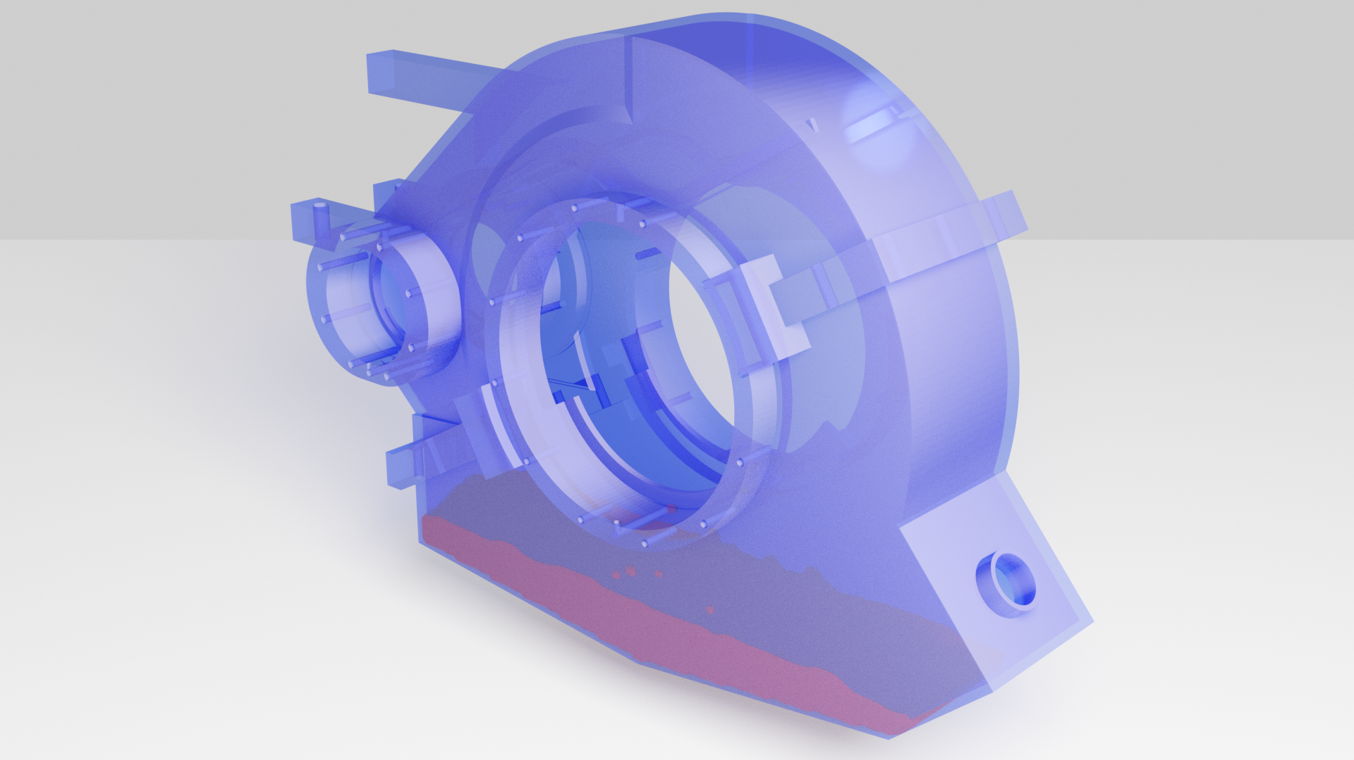In der Simulation wird das Gehäuse in die jeweiligen maximalen Schräglagen von ±6° (zusätzliche Schräglage aufgrund des Untergrundes werden vernachlässigt, da diese nur temporär sind) gekippt, sobald sich die Simulation stabilisiert kann eine Momentaufnahme gemacht werden. Diese Aufnahmen sind in Abbildung 27 bis 29 zu sehen. Bei keiner Stellung gab es Probleme bezüglich der Überflutung der Labyrinth Dichtungen oder bezüglich eines Auslaufens aus der Einfüllbohrung.

Abbildung 27: CFD - Ölstand horizontal

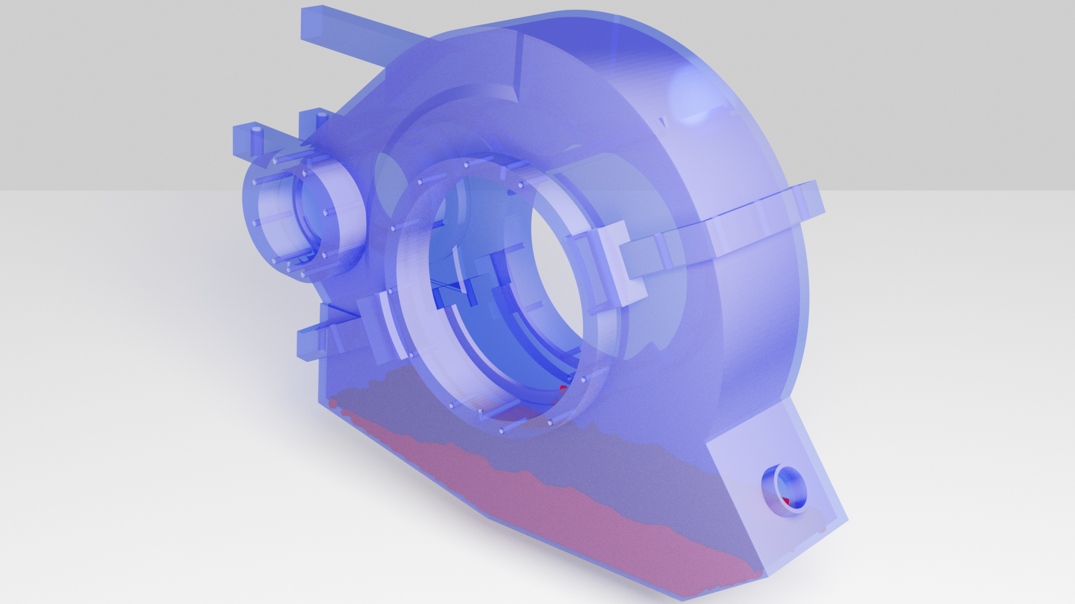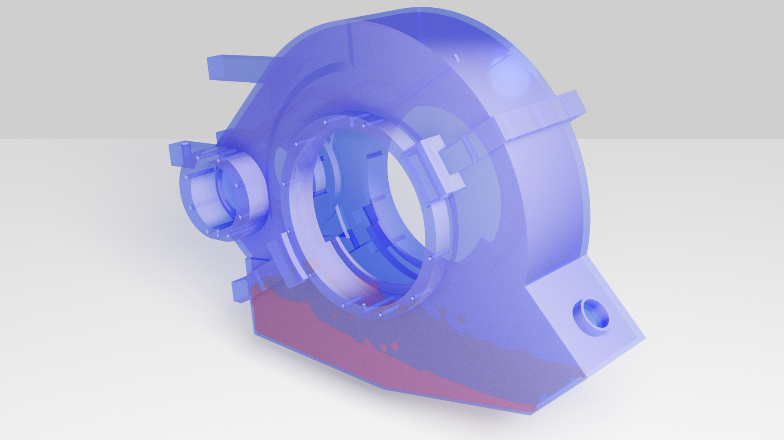

Abbildung 28: CFD - Ölstand +6°

Abbildung 29: CFD - Ölstand -6°

Des Weiteren konnte mit dem Programm Ansys Academic eine Simulation des Zweiphasen-Fluidgemisches während der Befüllung erstellt werden. Diese ermöglicht eine Fallstudie bezüglich der Befüllung und der Momentanverteilung der Fluide zu jedem Zeitpunkt.

Ansys ist eine Software zur allgemeinen Systemsimulation für Ingenieure. Dafür werden sehr viele Werkzeuge für die numerische Lösung von verschiedenen Problemen geboten.

In Abbildung 30 sind einzelne Ausschnitte aus der kompletten Simulation zu sehen. Hierbei stellt die Farbe rot das Fluid Öl dar und die Farbe blau die Umgebungsluft, die sich schon im Gehäuse befindet. Alle anderen Farben stellen eine Mischung der beiden Fluide dar. Ein Animationsvideo der CFD-Simulation ist auf der CD beigelegt.

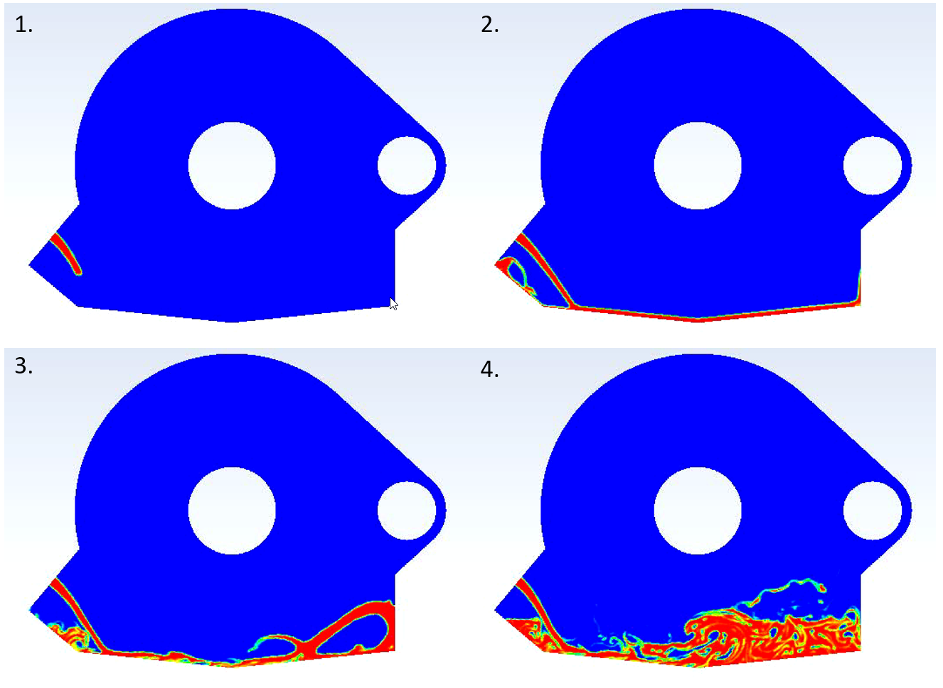

Abbildung 30: CFD Simulation des Einfüllvorgang – Rot symbolisiert Öl

# Gehäuse

Um die Verzahnung zu platzieren und vor Verschmutzungen zu schützen sowie für eine ausreichende Ölzufuhr zu sorgen, benötigt das Getriebe ein Gehäuse. Dieses soll nach Anforderungsliste als Gussteil gestaltet werden. Die Gussradien sind 4 mm bis 35 mm groß.

Das Gehäuse soll nicht nur für die vorliegende Getriebevariante passend gestaltet sein, sondern auch die Möglichkeit bieten, ein größeres oder kleineres, breiteres oder schmäleres Ritzel und Großrad einzubauen und den Achsabstand damit zu variieren.

Die Varianz der Achsabstände von 340 mm bis 360 mm wird durch einen ovalen Flansch auf Antriebsseite ermöglicht. Erst bei der Fertigbearbeitung des Gussgehäuses wird die Bohrung für die Antriebslager gesetzt und damit der Achsabstand bestimmt. Der ovale Flansch ist mit einer roten Linie gekennzeichnet, der kleinste Achsabstand von 340 mm wird durch die blaue Bohrung erreicht, die hier vorgestellte Variante durch die grüne Bohrung (a=350 mm) und der größte Achsabstand durch die orangefarbene Bohrung.

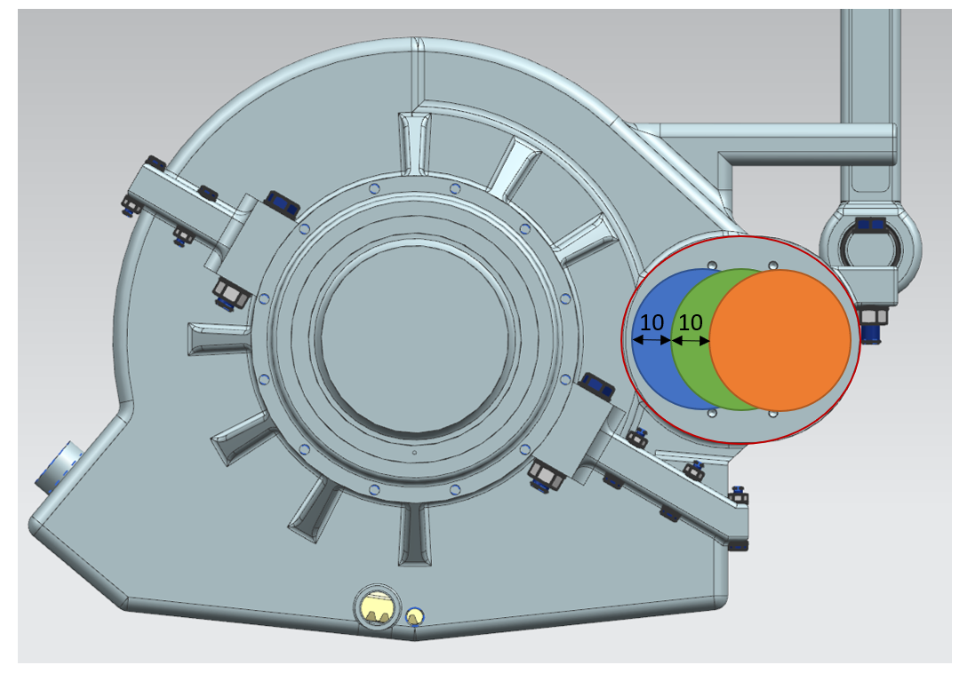

Abbildung 28: Ovaler Flansch - Variable Achsabstände

Folgende Flächen des Gehäuses müssen spanend nachbearbeitet werden:

* Lagersitze an Antrieb und Abtrieb
* Ölanfangsschmierungsrinnen
* Auflageflächen der Deckel und Labyrinthdichtungen
* Bohrungen und Gewinde für die Deckel und Labyrinthdichtungen
* Auflageflächen der Flansch- und Ankerschraubenunterlegscheiben
* Bohrungen für die Flansch- und Ankerschrauben
* Trennfuge des Gehäuses
* Flansch für das Ölschauglas
* Bohrung und Innengewinde des Magnetstopfens
* Bohrung und Außengewinde des Öleinfülldeckels
* Auflage des Bolzens der Drehmomentstütze

Reine Auflageflächen sollen dabei die Oberflächengüte Rz16 erreichen, Passungen die Oberflächengüte Rz4.

Ebenfalls in Abbildung 27 zu sehen ist der am Gehäuse angebrachte Notfang, der im unerwarteten Fall, dass die Drehmomentstütze doch reißt sollte, das Gehäuse vor unkontrollierter Verdrehung schützt.

## Teilung

Das Gehäuse wird in einem Winkel von 30° geteilt. So entstehen keine Probleme durch Kollision bei der Montage der Flanschschrauben. Abbildung 29 zeigt die Ebene, die zur Teilung des Gehäuses herangezogen wurde. Diese liegt auf der Mittellinie der Abtriebswelle. Abbildung 30 zeigt das fertig geteilte Gehäuse.

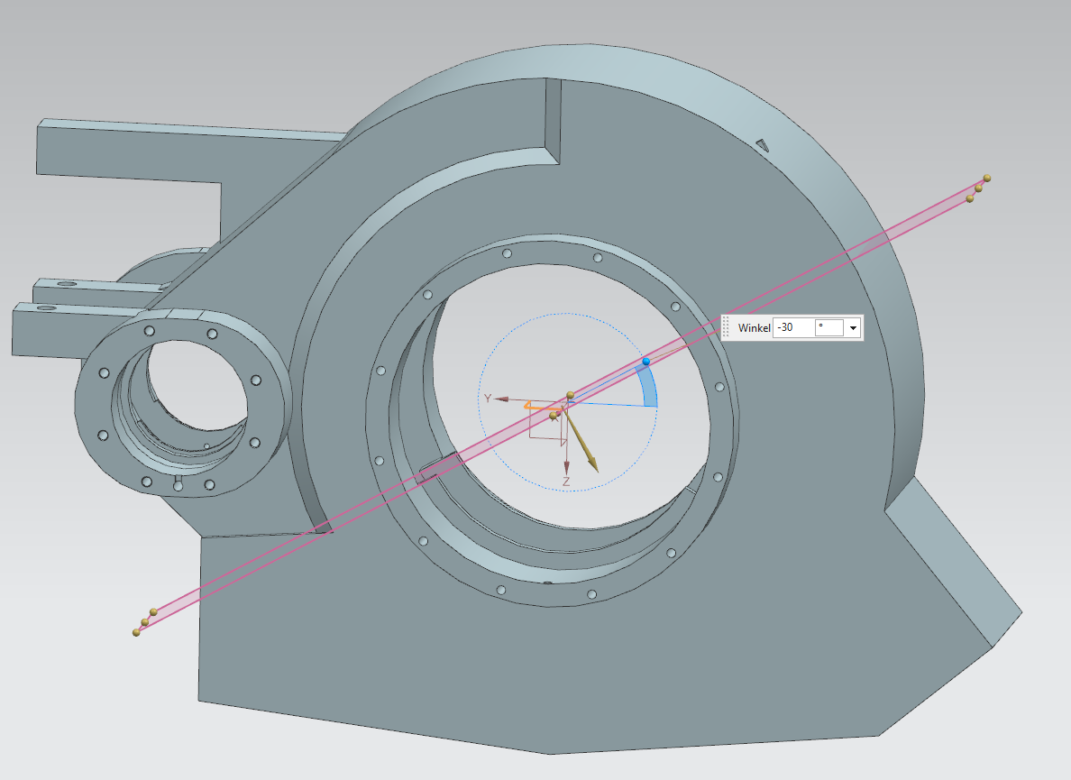

Abbildung 29: Teilung im 30° Winkel

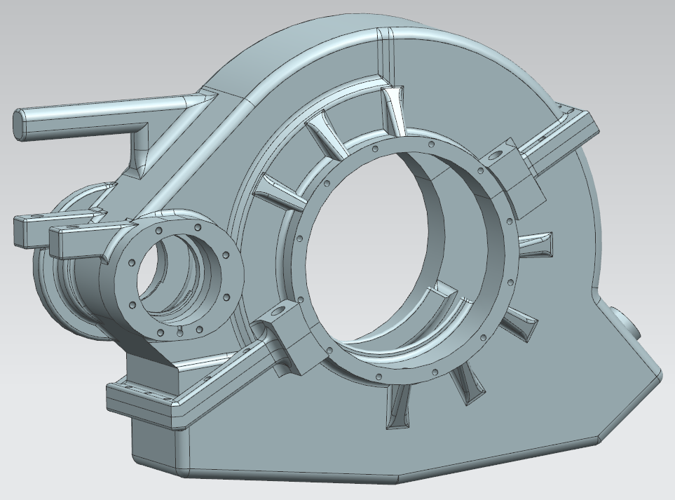

Abbildung 30: Fertig geteiltes Gehäuse

Die Teilung wird mit insgesamt 12 M10-Schrauben abgedichtet. Sie besitzen je zwei Unterlegscheiben, um den Gehäusewerkstoff zu schonen. Da es sich um Durchgangslöcher handelt, ist ein leichtes Verrutschen der Gehäuseteile zueinander allein durch die Schrauben nicht ausgeschlossen. Um dies zu verhindern, müssen zusätzlich zu den Schrauben noch zwei eingepresste Zylinderstifte am Flansch angebracht werden, die die Lage absolut sichern. Es handelt sich um Normteile nach ISO 2338 – 8 – m6 x 40

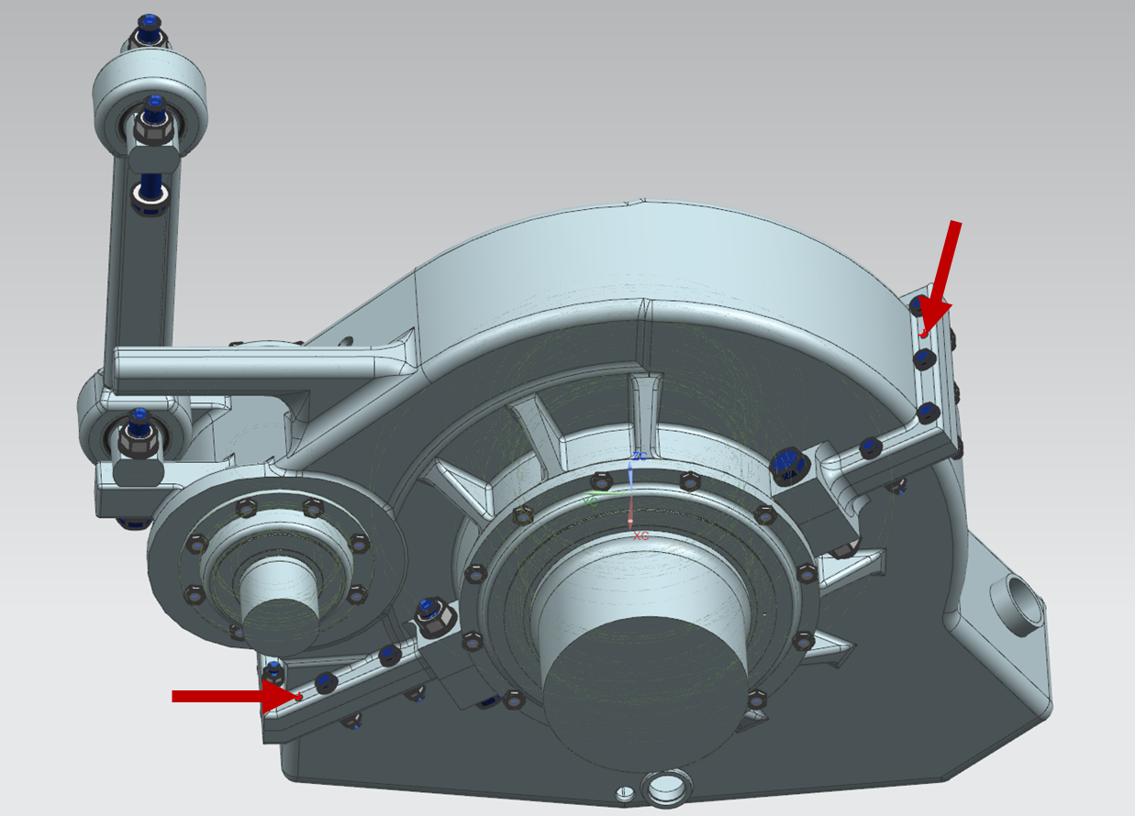

Abbildung 31: Sicherungsstifte am Flansch

### Berechnung der Ankerschrauben

Die Schraubenberechnung für die Drehmomentstütze wurde mit Kissoft nach VDI 2230 durchgeführt.

Der radiale Kraftanteil in Flanschrichtung wird durch die Lager aufgenommen und über sie ans Gehäuse und damit an die Verschraubung weitergeleitet, der axiale Kraftanteil wirkt ebenfalls auf die Ankerschrauben. Es werden vier Ankerschrauben vorgesehen, zwei auf jeder Seite und möglichst nahe an der Abtriebswelle platziert.

Das Nennmoment wird als statisch angenommen, das Maximalmoment aufgrund seiner kurzen Wirkzeit als dynamisch.

|  |  |  |
| --- | --- | --- |
| Verwendetes  Rechenmoment | Nennmoment am Abtrieb  = 10800 Nm | Maximalmoment im Kurzschlussfall am Abtrieb  = 54000 Nm |
| Ft [kN] | 35,9 | 179,4 |
| Fr [kN] | 14,5 | 72,6 |
| Fa [kN] | 8,4 | 41,9 |

Aus Sicht der Schrauben beträgt die Axialkraft $F_{a,statisch}= \sqrt{F_{t}^{2}+F_{r}^{2}}=\sqrt{{35,9}^{2}+{14,5}^{2}} kN=38,7 kN$, also pro Schraube $F_{a,Schraube,statisch}=9,7 kN$. Für den dynamischen Fall wird äquivalent $F_{a,Schraube,dynamisch}=48,4 kN.$ Die Berechnung wurde mit KissSoft durchgeführt (Originaldatei siehe CD und Protokoll siehe Anhang).

Die Reserveklemmkraft beträgt 88 kN bei Ausnutzung der Streckgrenze zu 90%.

## Wandstärke und Verrippung

Die Wandstärke ist mit 8 mm fertigungs- und festigkeitstechnisch vorgegeben.

Sie soll so konstant wie möglich über das gesamte Gehäuse gehalten werden, um Lunkerbildung zu vermeiden.

Die Verrippung an den radialen Schraubenflaschen entlang ebenfalls in Radialrichtung dient zur Formstabilisierung des Gehäuses im Gießprozess. Die Rippen sind in der Gesamtansicht (Abschnitt 9.1) gut zu erkennen.

## Respektabstände

Der größte Ritzelkopfdurchmesser beträgt 127 mm, der größte Großraddurchmesser 619 mm. Für diese Größen soll immer noch ein ausreichender Abstand zur Gehäusewand gegeben sein, dieser beträgt 5 mm in Radialrichtung und 10 mm in Axialrichtung. Die maximale Zahnradbreite beträgt 80 mm, das Ritzel kann maximal 82 mm breit sein.

In folgender Skizze sind die Kopfkreise größten Räder bei größtem Achsabstand ins Gehäuse eingezeichnet (blau und pink) und die Umrisse der tatsächlich eingebauten Räder skizziert. Dabei bleibt immer noch ein Abstand zur Gehäusewand von mindestens 5 mm.

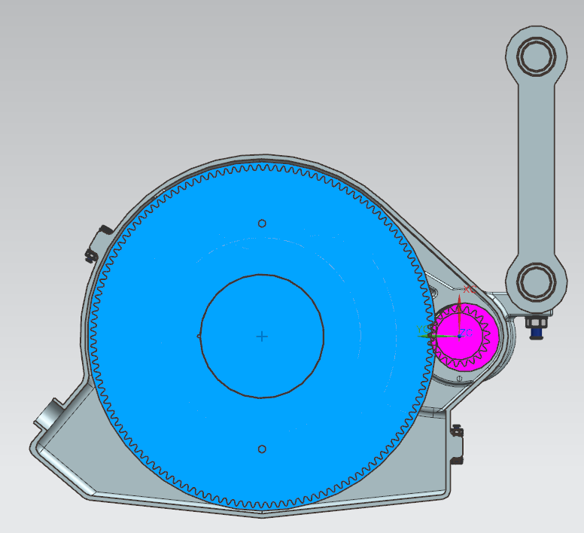

Abbildung 32: Größte Räder bei größtem Achsabstand

Auch bei Ansicht senkrecht zu obigem Schnitt soll noch ein ausreichender Abstand vor allem zu den Ölrinnen eingehalten werden. Dabei ist allerdings zu bedenken, dass das Rad nur im obersten Bereich (ca. 10% des Durchmessers) die maximale Breite hat und sonst mit einem Steg gestaltet wird, der axiale Respektabstand also größer als hier dargestellt ist.

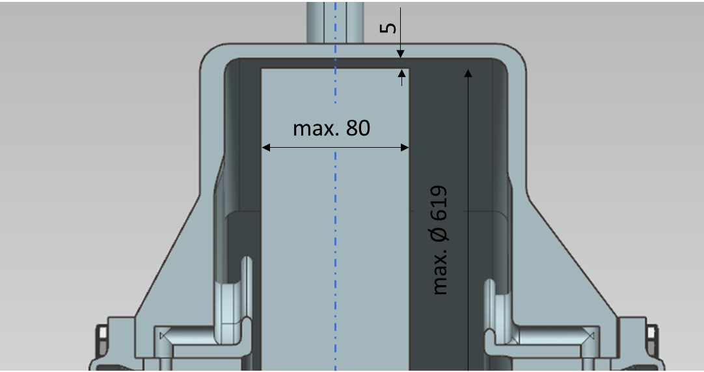

Abbildung 33: Größtes Rad oben

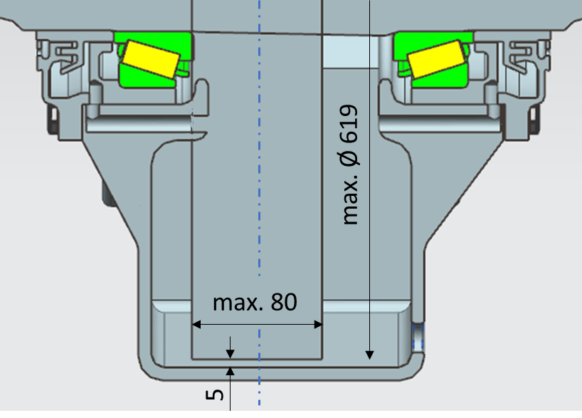

Abbildung 34: Größtes Rad unten

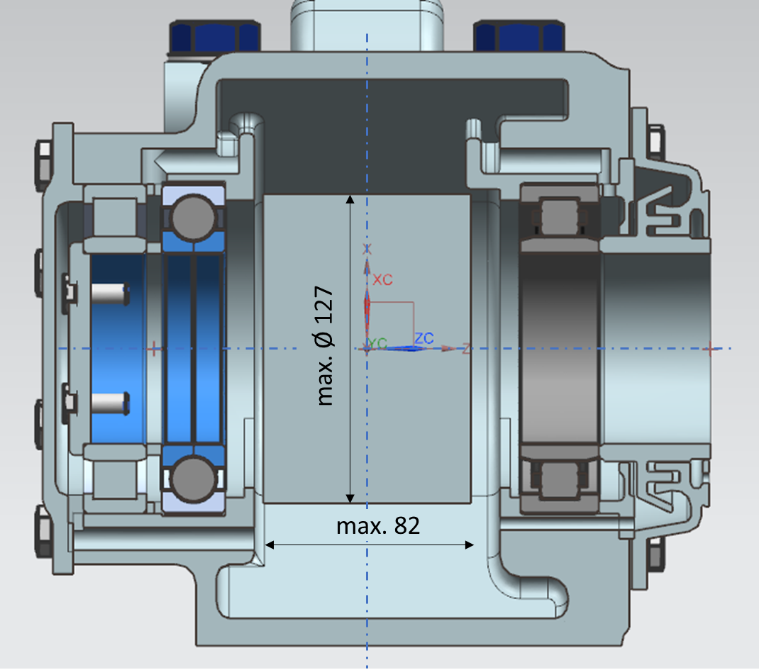

Abbildung 35: Größtes Ritzel

Die Bodenfreiheit des Getriebes soll nach Anforderungsliste 62,5 mm betragen, auch bei abgefahrenen Reifen, also Reifendurchmesser von 770 mm (= Achshöhe 335 mm).

Damit darf die Gehäuseunterkante maximal 385 mm - 62,5 mm = 322,5 mm unter den Radmittelpunkten liegen. In untenstehender Skizze ist das Getriebe auf dem kleinsten Laufraddurchmesser angebracht.

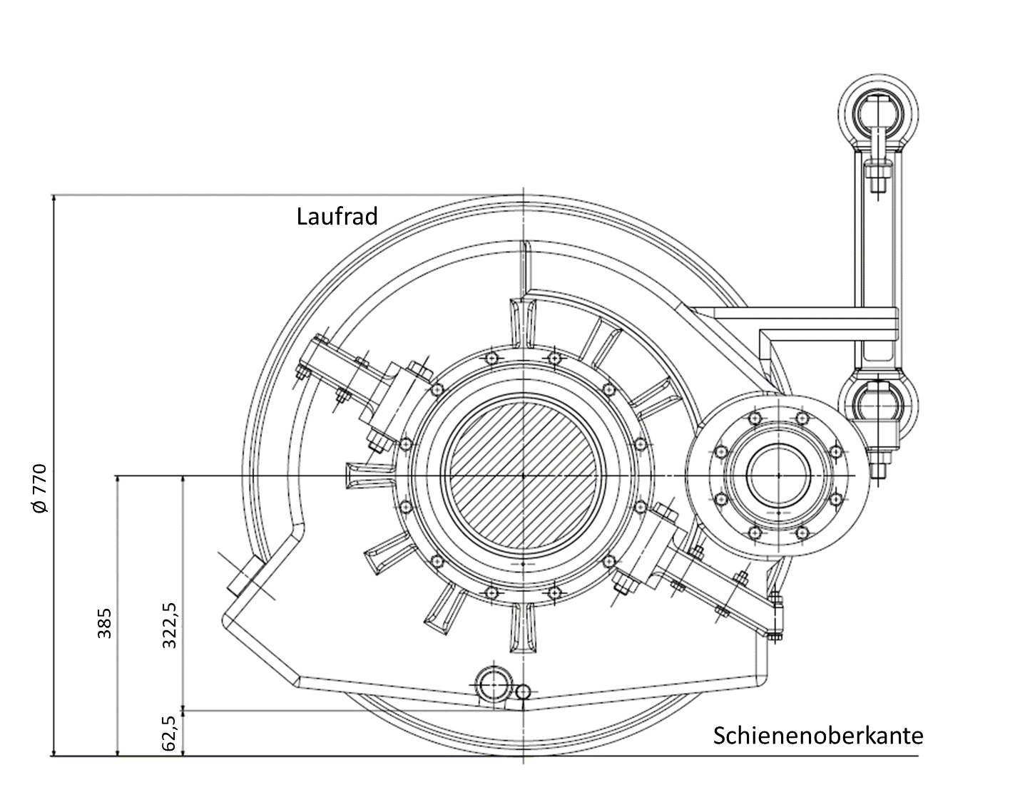

Abbildung 36: Bodenfreiheit

Der größte Zahnradradius beträgt r2=619 mm/2=309,5 mm. Das bedeutet, dass genau 13 mm bleiben, die sich auf 8 mm Gehäusewandstärke und 5 mm Abstand zwischen Rad und Gehäuse aufteilen. Im Kippfall von +/- 6° soll die Bodenfreiheit immer noch eingehalten werden. Deshalb ist eine Schräge im Winkel von mindestens 6° an der Gehäuseunterkante notwendig, also ein Innenwinkel von 84°.

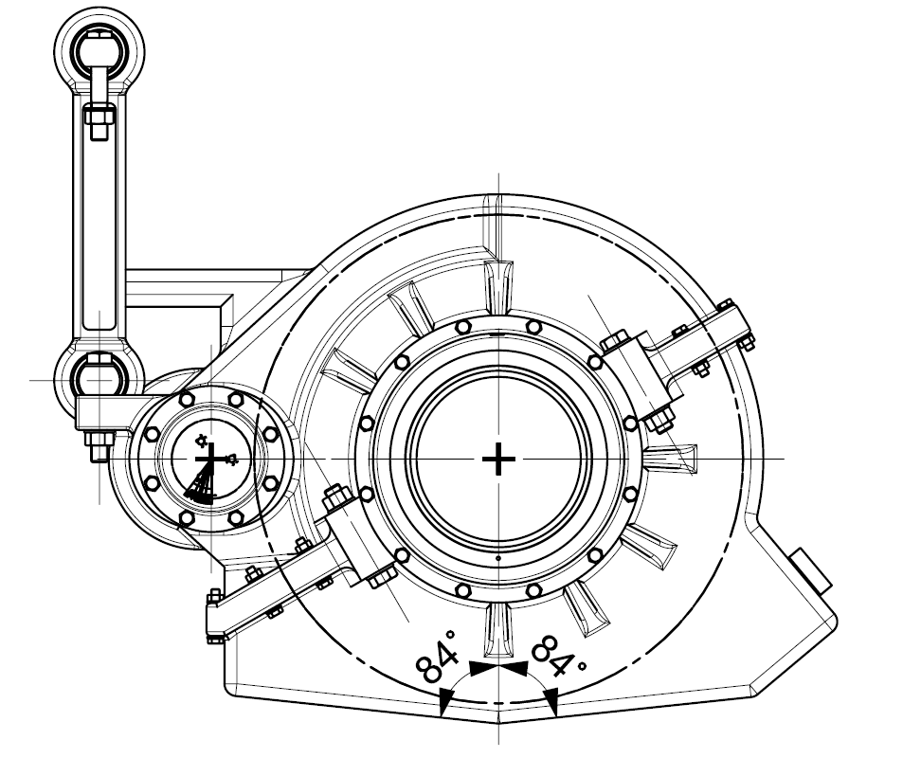

Abbildung 37: Winkel an der Gehäuseunterkante

# Drehmomentstütze

Die Drehmomentstütze stellt die Verbindung zwischen dem Getriebe und dem Drehgestell dar. Sie wird als Kaufteil bei einem Zulieferer mit den bekannten Maßen in Auftrag gegeben. Ihr Bolzenabstand beträgt 400 mm.

## Kritischer Querschnitt

Der Kritische Querschnitt liegt zwischen den beiden Bohrungen. Durch die Aussparung beträgt die Querschnittsfläche noch 2x 30mmx12mm + 40mmx8mm= 1040 mm2. Mit der maximalen Kraft auf die Drehmomentstütze von 129 kN (siehe 6.2) beträgt die Spannung in der Drehmomentstütze $σ=\frac{129 kN}{1040 mm^{2} }=124,0\frac{N}{mm^{2}}.$ Für den Werkstoff EN-GJS-500-7 gilt $R_{m}=\frac{320N}{mm^{2}}.$ Damit beträgt die Sicherheit selbst im Kurzschlussfall noch 2,6.

## Schraubenberechnung

Die Schraubenberechnung für die Drehmomentstütze wurde mit KissSoft nach VDI 2230 durchgeführt. Das Protokoll sowie die Originaldatei sind im Anhang zu finden.

Der Hebelarm des auf die Schrauben wirkenden Gesamtmoments beträgt

$h=136mm+a=136 mm+350 mm=486,5 mm$.

Das abzustützende Gesamtmoment beträgt

$T_{ges,statisch}=\left(u+1\right)∙T_{Antrieb, Auslegungsmoment}$

$$T_{ges, statisch}=7,143 ∙3516 Nm=25115 Nm$$

Es soll mit einer dynamischen Last in Höhe des Kurzschlussantriebsmomentes gerechnet werden.

$$T_{ges,dynamisch}=\left(u+1\right)∙T_{Antrieb,Spitzenmoment}$$

$$T_{ges,dynamisch}=7,143 ∙8790 Nm=62786 Nm$$

Die Kraft auf die Schrauben erhält man durch die Kombination aus Hebelarm und Gesamtmoment:

$F_{statisch}=\frac{T_{ges, statisch}}{h}=\frac{25115 Nm}{486,5 mm}=52 kN$.

$F_{dynamisch}=\frac{T_{ges, dynamisch}}{h}=\frac{62786 Nm}{486,5 mm}=129 kN$.

Diese Kraft verteilt sich gleichmäßig auf die zwei Schrauben:

$F_{Schraube,statisch}=\frac{F_{statisch}}{2}=\frac{52 kN}{2}=26 kN$.

$F_{Schraube,dynamisch}=\frac{F_{dynamisch}}{2}=\frac{129 kN}{2}=64,5 kN$.

Gewählt werden zwei M20-10.9 Schrauben mit einer Länge von 120 mm als Durchsteckverbindung und zwei Unterlegscheiben.

## Bolzenauswahl

Der Bolzen stellt die Verbindung zwischen dem Gehäuse und der in die Drehmomentstütze eingepressten Gummi-Metall-Buchse dar. Eine genaue Festigkeitsberechnung ist ohne FEM nicht möglich, weil sich der Querschnitt des Bolzens ändert und es sich um keinen Bolzen im klassischen Sinne, sondern um eine Schraubverbindung mit Bolzenfunktion handelt.

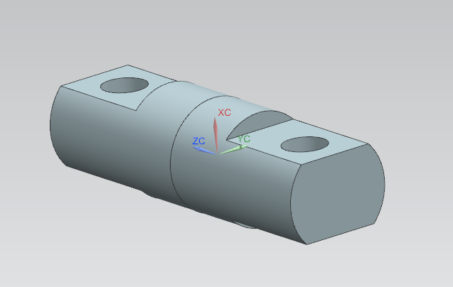Um den Bolzen möglichst unkompliziert und mit wenigen Bearbeitungsgängen fertigen zu können, ist folgende Form von Vorteil:

Abbildung 38: Bolzen Drehmomentstütze

Der Bolzen hat in der Mitte einen Durchmesser von 50 mm. Die Durchstecklänge der Schrauben beträgt 35 mm. Die Silentbuchse, auch Gummimetallbuchse genannt, soll eine eingeschränkte Drehbarkeit um ± 6° gewährleisten. Die Verbindungen Bolzen-Silentbuchse und Silentbuchse-Drehmomentstütze sind Pressverbindungen.

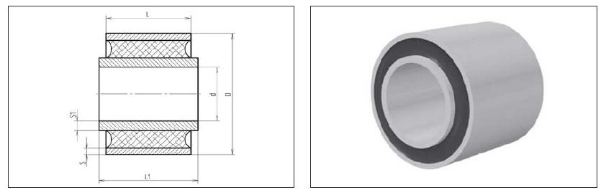

Abbildung 39: Silentbuchse

Die von der Silentbuchse zugelassenen Bewegungen sind Axial-, Radialbewegungen sowie leichte Torsion und kardanische Verschiebung.

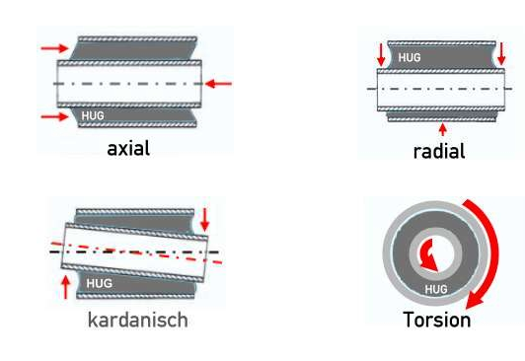

Abbildung 40: Funktionsweise Silentbuchse

Quelle: Hug Technik (www.hug-technik.com/gummimetallbuchsen, letzte Einsicht 05.03.2020)

## Kollisionskontrolle

Auch bei maximaler Auslenkung des Getriebes im Extremfall um 6° in beide Richtungen soll die Drehmomentstütze nicht mit dem Gehäuse kollidieren. Durch die sehr hoch angebrachte Anbindung ist dies gewährleistet.

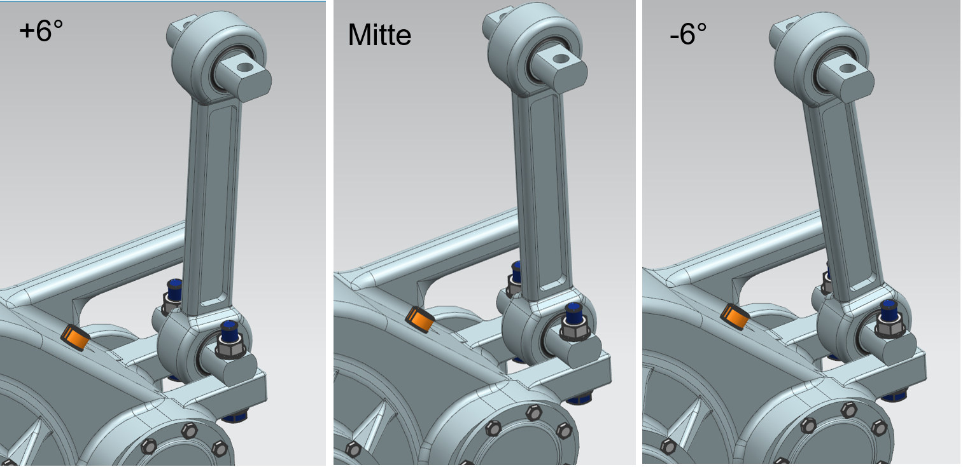

Abbildung 41: Kollisionskontrolle Drehmomentstütze

# Montage- und Demontage

## Anschlussmaße

Die Anschlussmaße des Getriebes, ausgehend von der Verzahnungsmitte, sowie die Außenmaße des Getriebes sind in folgender Skizze dargestellt.

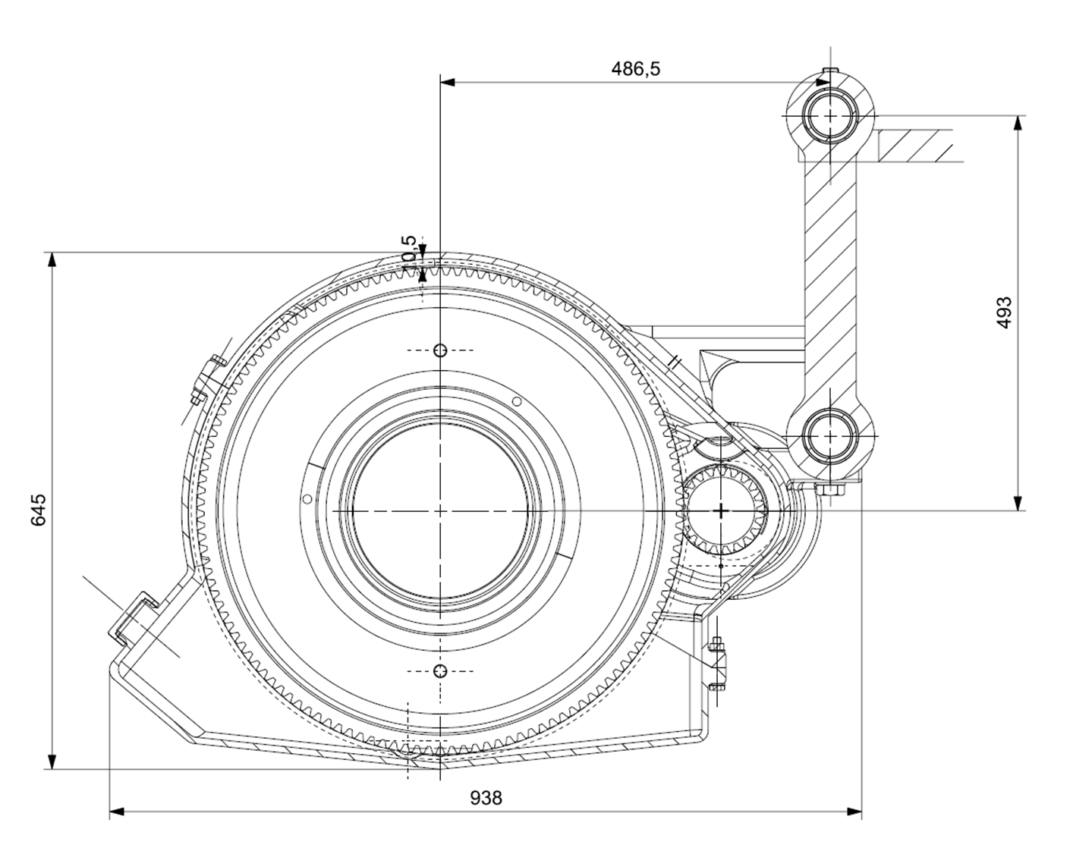

Abbildung 42: Anschlussmaße

### Kupplung

Das Nennabtriebsdrehmoment ist der Tabelle „Relevante Momente“ (Kapitel 1.3) zu entnehmen. Daraus erfolgt die Auswahl der Kupplung. Die Kupplung wurde vom Hersteller Kupplungswerk Dresden gewählt, da die Kombination aus geringem Zahnflankenspiel und Zentrierung in der Verzahnung einen ruhigen Lauf im gesamten Drehzahl- und Drehmomentbereich ermöglicht. Da das Abtriebsdrehmoment bei 10800Nm liegt, wurde die kleinste, der KWD Zahnkupplungen gewählt (siehe Datenblatt im Anhang). Die gewählte Kupplung hat einen Durchmesser von 224 mm und ist 208 mm lang. Sie kann bis zu 10 mm auf der Antriebswelle verschoben werden. Deshalb ist ein ausreichend großer Abstand zum Gehäuse zu wählen. Auch im Kippfall von ±6° soll es zu keinen Kollisionen kommen.

### Radsatz

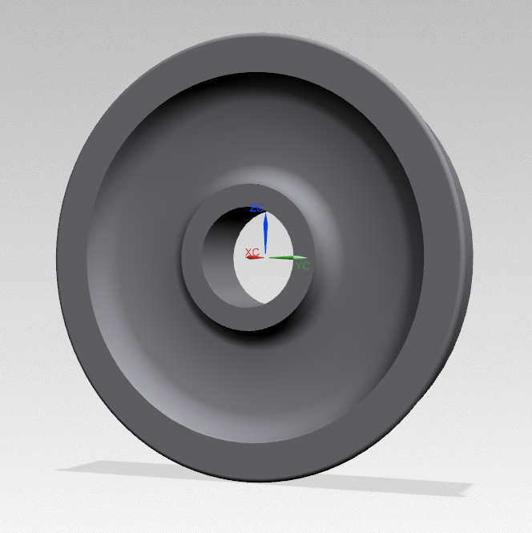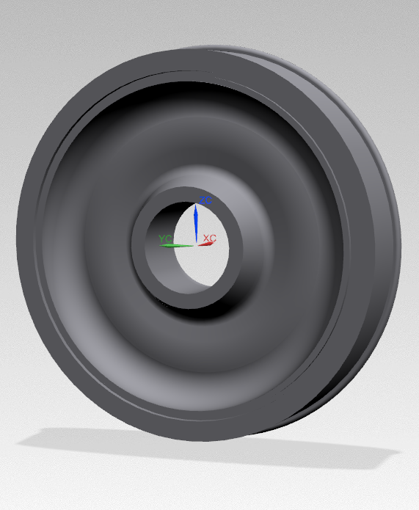

Abbildung 43: Zugräder

Die Räder werden auf der Abtriebswelle durch eine thermische Pressverbindung angebracht. Die Abtriebswelle muss deswegen an den Durchmesser der Räder von 200mm angepasst sein.

## Montageanleitung

|  |  |
| --- | --- |
| 1. Überprüfen Sie den Lieferumfang mit Hilfe der Stückliste. 2. Erhitzen Sie das Zahnrad auf 190°C/463,15K. Die Abtriebswelle soll auf 74,35°C/198,8K gekühlt werden. Bei diesen Temperaturen können Zahnrad und Welle gefügt werden. Das Zahnrad muss auf den Wellendurchmesser 217mm angebracht werden. Lassen Sie das Bauteil nun auskühlen. |  |
| 1. Legen Sie nun die Abtriebswelle mit aufgepresstem Zahnrad in die dafür vorgesehene Gehäuseöffnung wie im nebenstehenden Bild zu sehen. |  |
| 1. Legen Sie die obere Gehäusehälfte auf die Untere. Stecken Sie die zwei Sicherungsstifte in die Bohrungen am Gehäuseflansch. Schrauben Sie danach die zwölf M10x60 Flanschschrauben in das Gehäuse indem Sie auf jede Schraube eine Unterlegscheibe stecken und diese dann durch die Bohrungen im Gehäuse. Stecken Sie von unten wieder eine Unterlegscheibe auf die Schraube und eine M10 Mutter. Ziehen Sie diese mit einem Anziehdrehmoment von 32 Nm fest. |  |
| 1. Stecken Sie jeweils die Stützringe auf die TIMKEN Lager. |  |
| 1. Nun können die Stützringe mit dem Lager auf die Abtriebswelle mit Hilfe einer geeigneten Vorrichtung angebracht werden. Die Kugellager sollen bis zum Gehäuseanschlag eingeschoben werden. Achten Sie bei den Stützringen darauf, dass die Ölzulaufbohrung nach oben zeigt. Stecken Sie die Stifte in die vorgesehenen Bohrungen auf die Stützringe. |  |
| 1. Die Dichtung wird montiert, indem man zuerst die Labyrinthdichtung (Wellenseite) auf den Durchmesser 75mm schiebt. Das Gegenstück der Labyrinthdichtung wird daraufhin mit zwölf M10x40 Schrauben montiert. Zwischen Dichtung und Gehäuse müssen die Laminumringe miteingeschraubt werden. |  |
| 1. Schrauben Sie die vier M20x120 Ankerschrauben in das Gehäuse. Befestigen Sie diese mit den dafür vorgesehenen Muttern. Verwenden Sie oben und unten Unterlegscheiben. |  |
| 1. Schieben Sie die Antriebswelle in die im Gehäuse vorgesehene Öffnung. |  |
| 1. Um die Welle auszurichten pressen Sie das Axiallager auf das kurze Ende der Welle auf, bis es am Gehäuseabsatz anschlägt. Der vorher in die Gehäusenut eingelegte Sicherungsstift soll in die Nut des Außenringes des Axiallagers passen und als Verdrehsicherung für denselben dienen. |  |
| 1. Bevor Sie das Zylinderrollenlager NU215 einbauen, müssen die beiden Distanzringe auf die Antriebswelle gebracht werden. Achten Sie darauf, dass die Nuten des größeren Distanzringes in Richtung Axiallager und nach oben zeigen, um den Ölfluss zu gewährleisten. Die Lage dieses Distanzringes wird durch einen Sicherungsstift sichergestellt, den Sie nach der Platzierung des Distanzringes in die dafür vorgesehene Bohrung stecken. Den anderen, kleineren Distanzring können Sie ebenso auf diese Seite der Welle bis zum Axiallager aufschieben. |  |
| 1. Das Zylinderrollenlager NU215 kann nun, wie im Bild zu sehen ist, eingebaut werden. |  |
| 1. Schrauben Sie mit drei M8x20 Schrauben die Lagersicherung auf die Antriebswelle fest. Ziehen Sie die Schrauben mit einem Anziehdrehmoment von 32 Nm fest. |  |
| 1. Schrauben Sie den Deckel der Antriebswelle mit acht M10x40 Schrauben mit einem Anziehdrehmoment von 32 Nm fest. |  |
| 1. Das Lager NU2215 wird auf der anderen Seite des Ritzels aufgepresst. Genau wie das Axiallager muss es innen am Gehäuse anschlagen. |  |
| 1. Montieren Sie auf die Antriebswelle auf die Seite des eben eingebauten Lagers die Dichtung.   Gehen Sie dabei vor, wie bei der Montage der Dichtung auf der Abtriebswelle. |  |
| 1. Nach dem Einbau wird die Drehmomentstütze angeschraubt. Hierzu verwenden Sie die M20x120 Schrauben. Stecken Sie die Schrauben durch die Bolzen und die Anbindung der Drehmomentstütze. Befestigen Sie diese mit den dafür vorgesehenen Muttern. Verwenden Sie oben und unten Unterlegscheiben. |  |
| 1. Das Ölschauglas wird von Hand angedrückt, eventuell mit Hilfe einer Zwischenlage mit dem Hammer eingeschlagen. |  |
| 1. Neben dem Ölschauglas wird ein Magnetstopfen eingeschraubt. |  |
| 1. Schrauben Sie den Öleinflussdeckel an. |  |
| 1. Schrauben Sie als letzten Schritt das Entlüftungsschraube auf die Oberseite des Gehäuses. |  |

## Demontageanleitung

Die Demontage erfolgt in umgekehrter Reihenfolge zur Montageanleitung. Verwenden Sie zur Demontage der Kugellager eine geeignete Demontagevorrichtung.

# Visualisierung

## Gesamtansicht

Das Schienenfahrzeugachsgetriebe wurde mithilfe eines CAD- Systems wie folgt visualisiert.

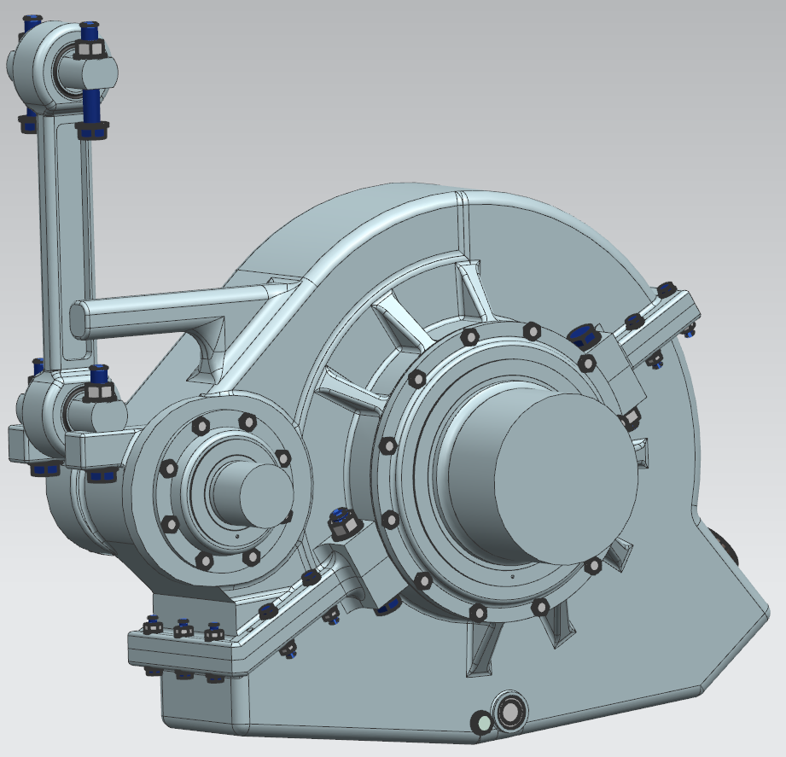

Abbildung 44: Getriebe von der Motorseite

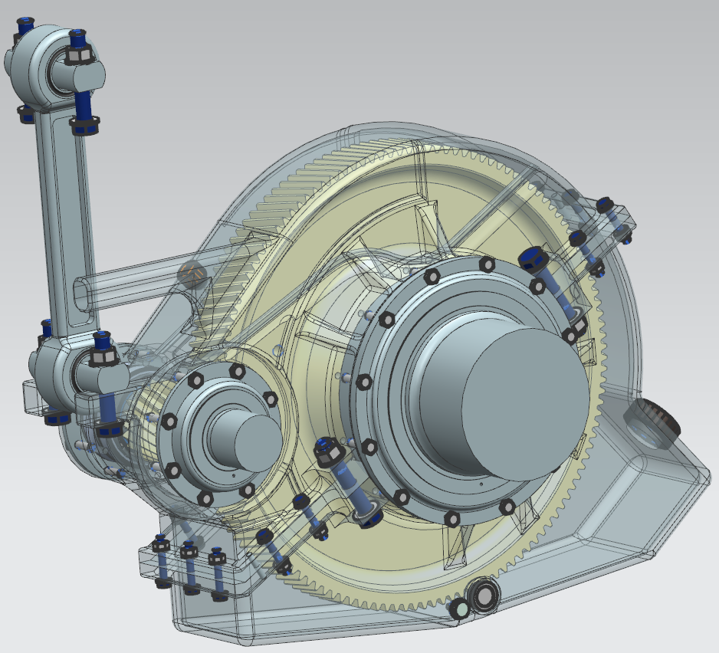

Abbildung 45: Getriebe mit transparentem Gehäuse

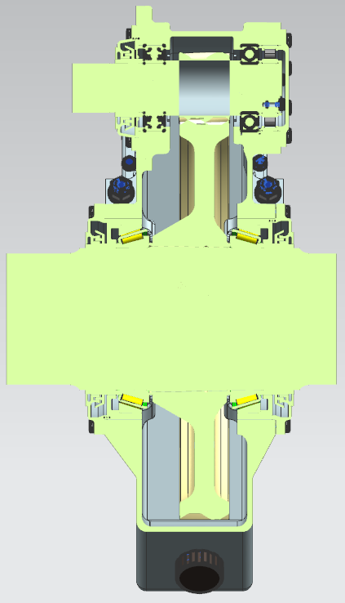

Abbildung 46: Schnitt durch beide Wellen

## Explosionsansicht

In der Explosionsansicht sind alle Komponenten der Baugruppe zu sehen. Sie soll den Gesamtzusammenbau verständlicher machen.

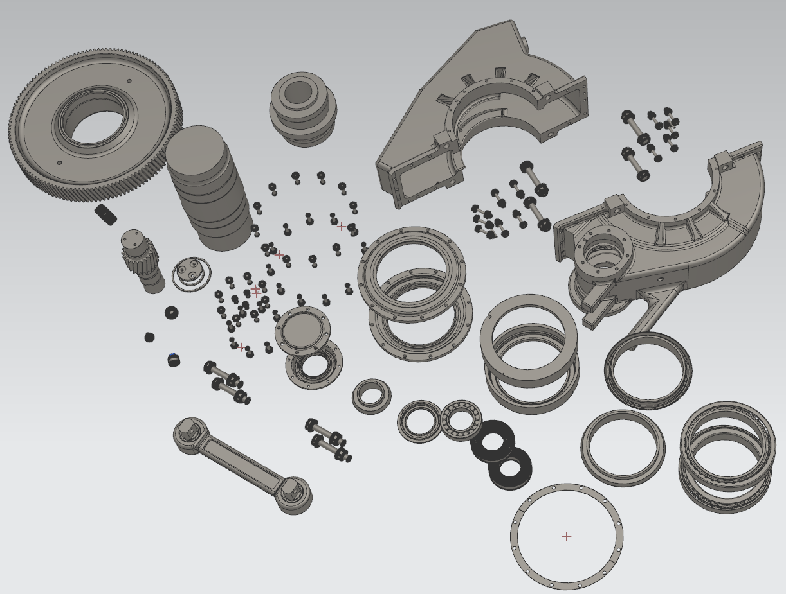

Abbildung 47: Explosionsansicht

# Literaturverzeichnis

[1] Gomeringer, Roland u. a.: Tabellenbuch Metall, 47. Auflage, Haan-Gruiten 2017

[2] Decker, Karl-Heinz: Decker Maschinenelemente: Funktion, Gestaltung und Berechnung, 20. Auflage, München 2018

[3] Decker, Karl-Heinz: Tabellen und Diagramme, 19. Auflage, München 2014

[4] Decker, Karl-Heinz: Formeln, 7. Auflage, München 2014

[5] Schaeffler: Wälzlager - Technische Grundlagen und Produktdaten zur Gestaltung von Wälzlagerungen, o.O. 2017

[6] Niemann, Gustav und Winter, Hans: Maschinenelemente Band 2: Getriebe allgemein, Zahnradgetriebe - Grundlagen, Stirnradgetriebe, 2. Auflage, Berlin Heidelberg 2003

# Tabellenverzeichnis

* Tabelle 1: Mögliche Verzahnungsdaten 10
* Tabelle 2: Zur Auswahl stehende Varianten 11
* Tabelle 3: Vergleich der Haftkräfte für einen Querpressverband und einen Kegelpressverband 22

# Abbildungsverzeichnis

* Abbildung 1: Ausschnitt aus dem Kissoft-Protokoll, Profilverschiebung 12
* Abbildung 2: Ausschnitt aus KissSoft-Protokoll, Sicherheiten 12
* Abbildung 3: Querpressverband Bereich 1 16
* Abbildung 4: Querpressverband Bereich 3 17
* Abbildung 5: Querpressverband Bereich 5 18
* Abbildung 6: Kegelverhältnis 21
* Abbildung 7: Ermittlung der Gewichtskraft 23
* Abbildung 8: Kräfte in Radialrichtung an der Antriebswelle 24
* Abbildung 9: Kräfte in Tangentialrichtung 25
* Abbildung 10: Drucklinien der Timkenlager 30
* Abbildung 11: Labyrinthdichtung der Abtriebsseite 33
* Abbildung 12: Eingebaute Labyrinthdichtung auf der Abtriebsseite 34
* Abbildung 13: Labyrinthdichtung der Antriebsseite 35
* Abbildung 14: Eingebaute Labyrinthdichtung der Antriebsseite 35
* Abbildung 15: 3D-Druck der Labyrinthdichtung der Antriebsseite 36
* Abbildung 16: Regenrinne an der Antriebsdichtung 37
* Abbildung 17: Entwässerung der Abtriebsdichtung, Schnittansicht 37
* Abbildung 18:Entwässerung der Abtriebsdichtung 38
* Abbildung 19: Lochkreis – Ölzufuhr 39
* Abbildung 20: Ölschauglas GN 542 41
* Abbildung 21: Zukaufteil Einfülldeckel 42
* Abbildung 22: Ölrinnen Motorseite (innen) 43
* Abbildung 23: Ölrinnen Laufradseite (außen) 43
* Abbildung 24: Ölzufuhr Abtriebslager 44
* Abbildung 25: Ölzufuhr Antrieb 45
* Abbildung 26: Ölrinnen für Anfangsschmierung 45
* Abbildung 27: Ölabfuhr Abtriebslager 46
* Abbildung 28: Ovaler Flansch - Variable Achsabstände 51
* Abbildung 29: Teilung im 30° Winkel 53
* Abbildung 30: Fertig geteiltes Gehäuse 53
* Abbildung 31: Sicherungsstifte am Flansch 54
* Abbildung 32: Größte Räder bei größtem Achsabstand 56
* Abbildung 33: Größtes Rad oben 57
* Abbildung 34: Größtes Rad unten 57
* Abbildung 35: Größtes Ritzel 58
* Abbildung 36: Bodenfreiheit 59
* Abbildung 37: Winkel an der Gehäuseunterkante 60
* Abbildung 38: Bolzen Drehmomentstütze 62
* Abbildung 39: Silentbuchse 63
* Abbildung 40: Funktionsweise Silentbuchse 63
* Abbildung 41: Kollisionskontrolle Drehmomentstütze 64
* Abbildung 42: Anschlussmaße 65
* Abbildung 43: Zugräder 66
* Abbildung 44: Getriebe von der Motorseite 73
* Abbildung 45: Getriebe mit transparentem Gehäuse 74
* Abbildung 46: Schnitt durch beide Wellen 75
* Abbildung 47: Explosionsansicht 76